Общероссийский общественный благотворительный фонд
«Российский детский фонд»
Президиум Правления

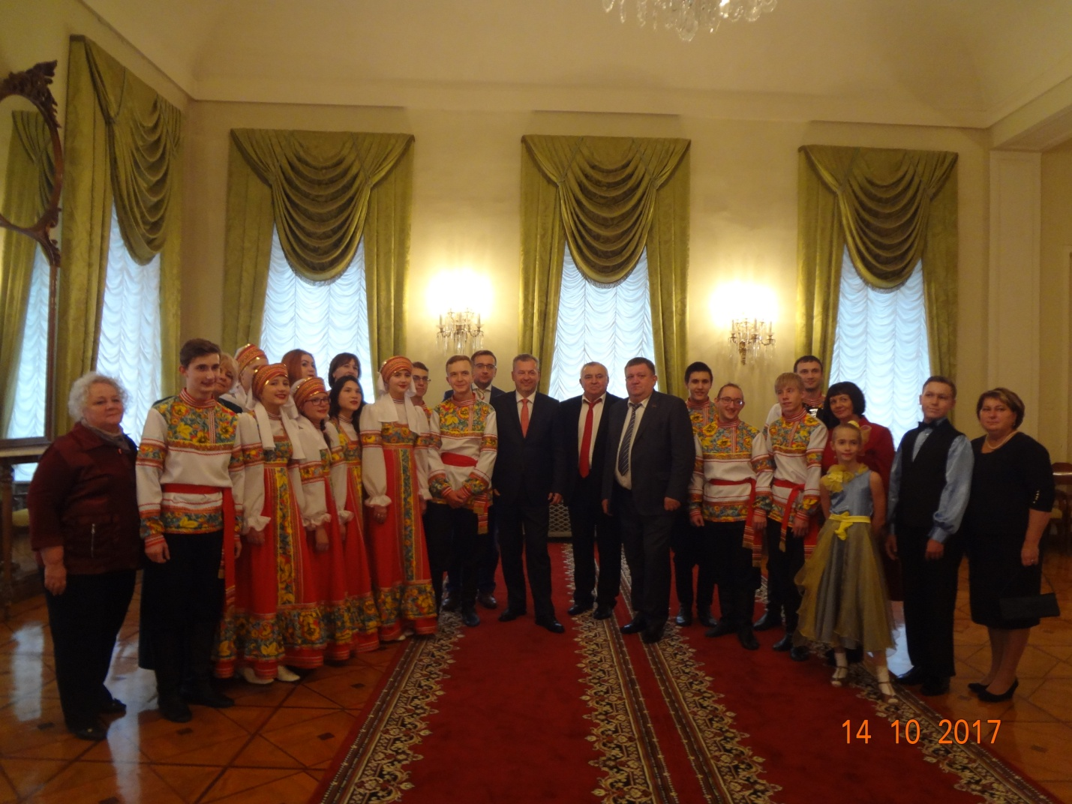

Отчет
Липецкого
регионального
отделения

Липецк 2017 г.

В 2017 г. Общероссийскому общественному благотворительному фонду «Российский детский фонд» исполнилось 30 лет.
14 октября 2017 года делегация от Липецкой области в составе Председателя Липецкого регионального отделения ООБФ «Российский детский фонд» Батищева Игоря Ивановича, заместителя Председателя Голощаповой Светланы Васильевны, заместителя главы администрации Липецкой области Юрия Николаевича Тарана, депутата Липецкого областного Совета депутатов Александра Николаевича Павлова, депутата Липецкого областного Совета депутатов Дмитрия Игоревича Батишева, ансамбля ложкарей «Расписные ложки», воспитанников народного интегрированного ансамбля танца «Параллели» приняли участие в работе Международного съезда волонтеров детства, посвященного объявленному президентом Российской Федерации Владимиром Путиным «Десятилетию детства» и 30 – летию Общероссийского общественного благотворительного фонда «Российский Детский Фонд», который прошел в Колонном зале Дома Союзов г.Москвы.
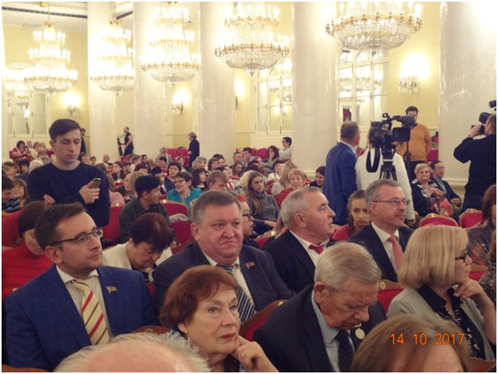
Собравшихся в зале делегатов из всех регионов страны, стран СНГ и представителей международных общественных организаций поздравил основатель и Председатель Российского детского фонда, Президент Международной Ассоциации детских фондов Альберт Анатольевич Лиханов. В своей речи он поблагодарил, прежде всего, сотрудников РДФ, глав его региональных отделений и добрых людей, которые все эти годы участвовали в реализации программ фонда. "Сегодня это ваш праздник, праздник добра и милосердия", - подчеркнул Альберт Анатольевич. 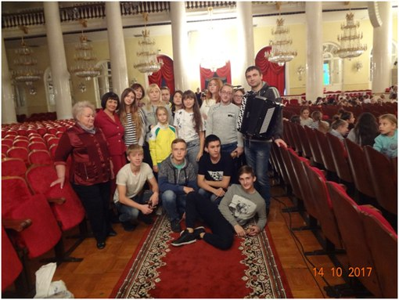
Среди тех, кто пришел в этот день в Колонный зал Дома Союзов была уполномоченный по правам человека в РФ Т.Н.Москалькова, бывший председатель Совета министров СССР Николай Иванович Рыжков, представитель Чеченской республики при Президенте РФ З.М.Сабсаби, выдающийся хирург Л.А.Бокерия, герой Советского Союза инок Киприан, герой России В.А.Бочаров, председатель совхоза имени В.И.Ленина П.Н.Грудинин, народный артист СССР Иосиф Кобзон, врач В.И.Дикуль.
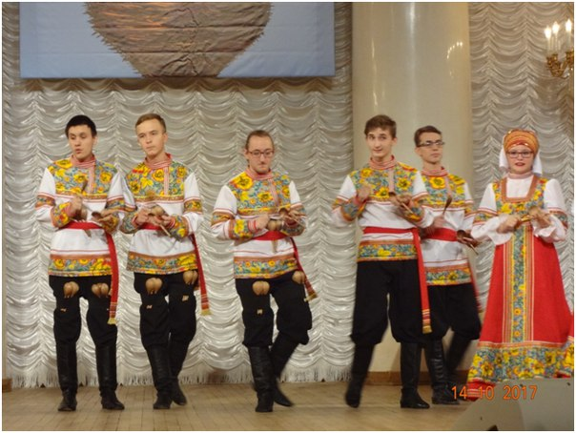
Председатель фонда зачитал послание к участникам съезда Президента РФ В.В.ПУТИНА, а Т.Н. Москалькова - благодарность Президента РФ.
Фонд с его юбилеем поздравил глава Правительства РФ Д.А.МЕДВЕДЕВ и мэр МосквыС.СОБЯНИН.
Главная задача съезда — продемонстрировать сплочение общества в защите детства и представить на международном уровне отчет о работе, проделанной Детским фондом за 30 лет, показать результаты осуществленных проектов, которые носят социальный, долговременный характер.
В программе праздника предусматривалось вручение Международных наград Детского фонда, выступление детских коллективов, добившихся мирового признания.
В 2017г. Липецкому региональному отделению Общероссийского общественного благотворительного фонда «Российский детский фонд» исполнилось 29 лет.
Фонд, выполняя свои уставные цели, действует на основе Конституции Российской Федерации, Гражданского кодекса Российской Федерации, Федерального закона «О некоммерческих организациях», Федерального закона «О благотворительной деятельности и благотворительных организациях», других законов и нормативно-правовых актов Российской Федерации, настоящего Устава.
Основные направления работы Фонда:
- Привлечение внимания к книгам и проблематике произведений Альберта Анатольевича Лиханова: духовное развитие ребенка и защита интересов детства, укрепление межпоколенческих связей, воспитания патриотизма, духовности, верность Отечеству;
- Адресная помощь детям-сиротам, детям, оставшимся без попечения родителей, детям и семьям группы риска, замещающим семьям, а также организациям и учреждениям, работающим с детьми;
- Духовное развитие и подготовка детей к самостоятельной жизни;
- Содействие устройству детей в приемные семьи;
Работа с кризисными семьями;
- Поддержка инициатив, направленных на развитие добровольческого движения;
- Взаимодействие с органами государственной власти РФ, Липецкой области, с органами местного самоуправления, с юридическими и физическими лицами с целью улучшения социальной защиты детей-сирот и детей, оставшихся без попечения родителей;
- Проведение благотворительных фестивалей, выставок, ярмарок и прочих культурно-массовых мероприятий;
- Сотрудничество и обмен опытом с заинтересованными лицами, разделяющими цели Фонда;
- Культурно-просветительская и образовательная деятельность (научные и образовательные программы и мероприятия, включая лекции, семинары, тренинги и конференции и т. д…);
- Выступление с инициативами по вопросам, связанным с проблемами сиротства в России;
- Привлечение денежных средств, работа с потенциальными инвесторами;
- Безболезненное вовлечение в социум детей – инвалидов, через создание условий для формирования достойной жизненной перспективы;
- Создание модели образовательного пространства на основе общего интереса, обеспечивающего совместную деятельность детей и взрослых людей;
- Развитие способностей успешной адаптации детей-сирот в открытом социуме;
Свою работу отделение Фонда в 2017 году строило на реализации 12 федеральных программ: «Срочная социальная помощь», «Глухие дети», «Детский диабет», «Медико - социальные программы», программа «Дети - инвалиды», «Коровье стадо», «Духовная защита», «Детская библиотека», , «1 июня – Международный день защиты детей», «Новогодний подарок», «Культурные программы», «Региональные программы».

Всего за 2017 год привлечено 489 000 рублей.
Региональные программы-77 000 рублей
«Животные в дар» от Липецкого регионального отделения ООБФ «Российский детский фонд» -235 000 рублей.
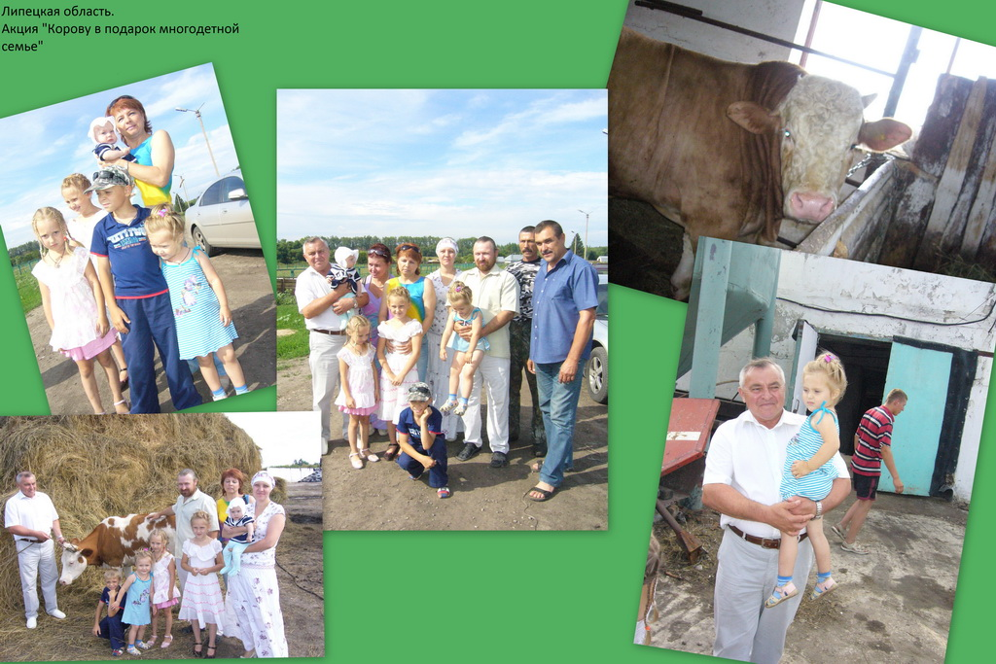
Многодетная семья может возродиться, только начиная с села, где она исторически обоснована и необходима по жизни. Возрождение деревни возможно только при наличии рабочей силы и специалистов, которые любят землю, живут там.
Для поддержки многодетных семей, в феврале 2011 года при написании проекта «Твори добро на благо детям» для получения субсидии из областного бюджета, отделение запланировало проведение благотворительной акции «Корову в подарок многодетной семье», но с условием – теленка от «подарка» отдать другой нуждающейся многодетной ячейке общества, чтобы, со временем, и там появилась своя рогатая кормилица.
Родоначальником данной программы является Амурское областное отделение Общероссийского общественного благотворительного фонда «Российский детский фонд».
7 июня 2011 г. фонд подарил двум многодетным семьям по стельной первотелке:
семье Ефановых (4 ребенка + 1 Панов Владимир, воспитанник Боринского д/д находится под опекой), проживающей в с. Крутые Хутора, которая в свою очередь приплод отдала Кухаревым (3детей), Лебедянский р-он, посел. Покрово-Казацкий;
семье Шушуновых (6 детей) Лебедянский р-он, с. Каменная Лубна, не менее чем через 75 дней после рождения приплода как и предыдущая семья, они передали теленка другой многодетной семье - Хейло, в которой воспитываются 11 детей (8 мальчиков и 3 девочки), Лебедянский р-он, с. Докторово.
Со всеми семьями ЛРО ООБФ «Российский детский фонд» заключили договора.
В марте 2012 г. Снегурка (так зовут корову) отелилась. Как только бычок окреп, его ожидал переезд. 26 июня текущего года Шушуновы официально «познакомили» его с новой семьей и скрепили договор подписями.
Пока теленок был у Шушуновых, дети прозвали его Мишкой. Новые хозяева уже точно знают, что ухаживать за бычком будет 12-летний Денис.
Далее в рамках продолжающей акции фонд передал 10.08.2012 г. две стельные коровы в многодетные семьи Краснинского района. На этот раз ими стали Зубовы (пятеро детей) из села Гудаловка и Шумиловы (трое детей) из Александровского сельсовета. А в следующем году приплод перейдет в другие семьи.
3 июля 2013 г. семья Шумиловых передала телочку другой многодетной семье Дмитриевых (4 детей), а 8 октября 2013 г. семья Зубовых (5детей) передала теленка многодетной семье Рузибаевой Л.В. (4 детей).
25 июля 2013 г. многодетная семья Соломко и 29 июля 2013 г. многодетная семья Дегтяревых получили в дар по стельной рогатой кормилице, но с условием: приплод от «подарка» отдать другой нуждающейся многодетной ячейке общества.
20 декабря 2013 г. семья Соломко родившегося бычка передала семье Оруджовой Эсмире (4 детей).
11 июня 2014 г. Липецкое региональное отделение общероссийского общественного благотворительного фонда «Российский детский фонд», в рамках реализации сертификата на 2 000 000 руб., полученного в канун Международного дня защиты детей от Главы региона Олега Петровича Королева, оказало помощь в виде покупки и передачи коровы и бычка многодетным семьям:
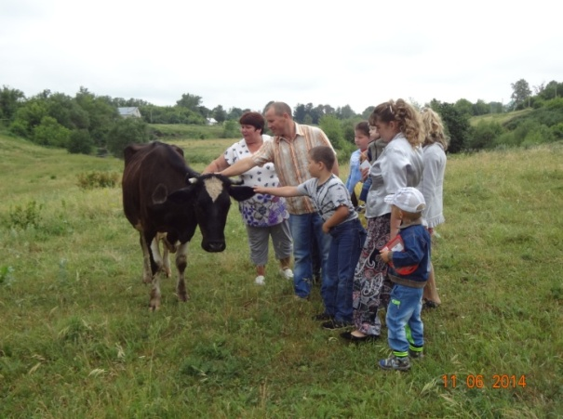
Парушенко Надежде Игоревне, проживающей на территории сельского поселения Слободской сельсовет в с. Слободка, ул. Школьная, д.№ 101, кв. 1. В семью 11 мая 2013 г. пришла беда -
трагически погибает муж Парушенко

Вячеслав Николаевич, в семье остается четверо несовершеннолетних детей, а также сама Парушенко Надежда Игоревна сирота, живет со свекровью 11 лет. В настоящее время данная семья имеет достаток ниже прожиточного минимума на одного человека.
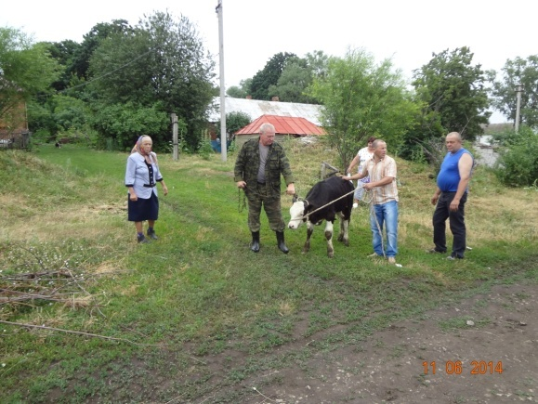
Дедюхиной Виктории Александровны, проживающей по адресу: Липецкая область, г. Грязи, ул. Куйбышева, д.10. Семья имеет статус многодетной, малообеспеченной, приемной семьи, так как имеют четверых своих детей и приемного ребенка Безрядина Алексея Евгеньевича, 09.02.2007 г.р.

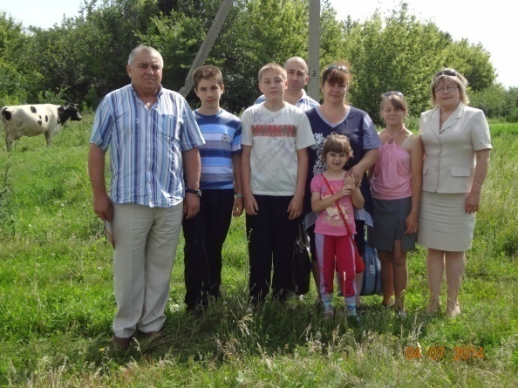
Другая нуждающееся многодетная ячейка общества, где появилась своя рогатая кормилица - семья Фроловой Натальи Владимировны, проживающей по адресу: Липецкая область, Грязинский р-он, п. Светлая Поляна, ул. Авиационная, д.18. Семья имеет статус многодетной, малообеспеченной, приемной семьи, так как имеют четверых своих детей и 2 приемных: Чернышов Максим Сергеевич, 16.06.2000 г., Аничкина Светлана Владимировна, 07.01.2001 г.
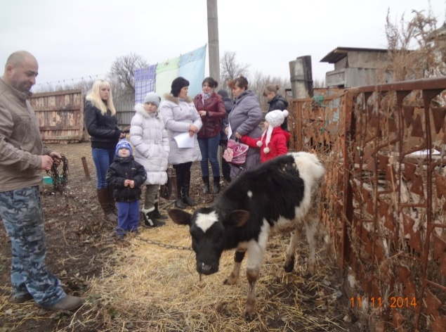
Телочку «Августинку» семья Фроловых передали другой нуждающейся многодетной ячейке общества - семье Деминой Людмилы Александровны, проживающей по адресу: Липецкая область, Лев -Толстовский р-он, п. Лев Толстой, ул. М. Костроминой, д.47. Семья имеет статус многодетной (воспитывают пятерых детей), малообеспеченной.
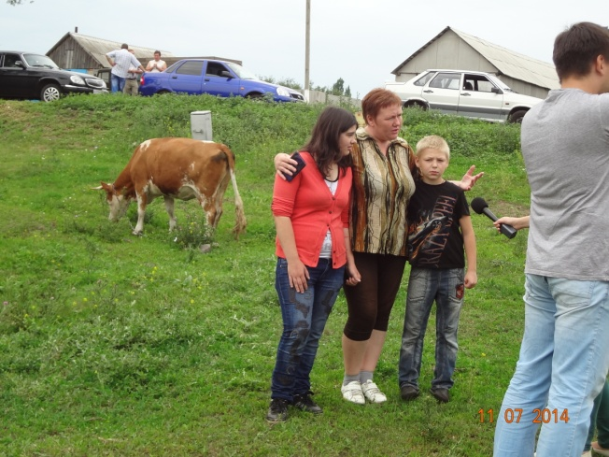
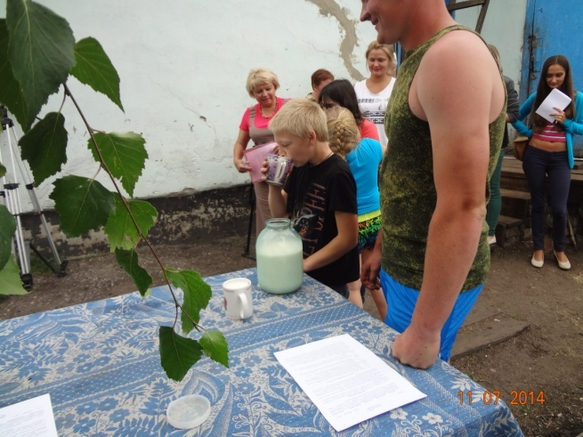
Многодетная семья Таксопуло Виктории Викторовны получила приятный сюрприз в виде стельной коровы, проживающей по адресу: Липецкая область, Грязинский р-он, г. Грязи, ул. Папанина, д.174. Семья имеет статус многодетной, малообеспеченной, приемной семьи, так как имеют четверых своих детей и 2 приемных детей: Родионова Людмила, 28.06.99 г. и Дмитриева Альбина, 20.09.2007 г.р.
Бычка семья Таксопуло передали другой нуждающейся многодетной ячейке общества семье Казак Светланы Васильевны, проживающей по адресу: Липецкая область, Грязинский р-он, д. Кубань, ул. Восточная, д.4, кв.4. Семья имеет статус многодетной, малообеспеченной, приемной семьи, так как имеют четверых детей: Казак Михаила Сергеевича,1999 г.р., Казак Богдана Сергеевича, 2008 г.р., Казак Сергея Сергеевича, 2010 г.р. и Чиркову Анастасию Федоровну, 1998 г.р. (опекаемый ребенок).

19.05.2015 г. семья Малолеткина Александра Борисовича, проживающая по адресу: Липецкая область, Грязинский р-он, с. Кузовка, ул. Центральная, д.17, в семье которых воспитываются 10 детей, получила подарок в виде стельной коровы.

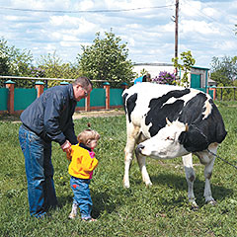
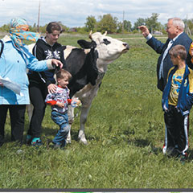

Что нужно в деревне для счастливой жизни? Правильно, молоко! Не просто же так бурёнок издавна называют не иначе как кормилицами. Вот и семья Малолеткиных из села Кузовка Грязинского района понимала, что им для полного счастья не хватает именно своей коровки. Ну как прожить без неё семье, в которой воспитывают… десятерых детей! У Татьяны и Александра Малолеткиных пять сыночков и пять дочек.
Правда, когда-то у Малолеткиных жила корова, но тогда дети были маленькими, папа постоянно работал, а у мамы появились проблемы со здоровьем. Поэтому бурёнку пришлось продать, хоть и понимали, что без неё будет трудно.
С тех пор прошло несколько лет, проблем в семье поубавилось. И вновь появилось желание обзавестись коровой. Да только стоит сейчас бурёнка дорого. А где многодетной сельской семье найти почти сто тысяч рублей?
На помощь Малолеткиным пришло региональное отделение Российского детского фонда. Его председатель Игорь Иванович Батищев сам нашёл для них корову Майку, причём рядом – в соседнем селе.
Когда семья Малолеткиных узнала о таком подарке, сильно обрадовалась. И сразу принялась заготавливать сено и восстанавливать сарай, оставшийся от предыдущей бурёнки.
Больше всех в «подготовительных работах» старалась дочка Люба, девятиклассница. Она первой подошла к Майке, когда Малолеткины всем составом прибыли в соседнее село для знакомства со своей будущей кормилицей. Не испугалась рогатую и двухлетняя Лиза. Она смело приблизилась к Майке и погладила её.
Бычка семья Малолеткиных передали многодетной семье Бессоновых, воспитывающей 4 детей (2 своих + 2 опекунских, один из детей инвалид), проживающей в Грязинском район, г. Грязи.

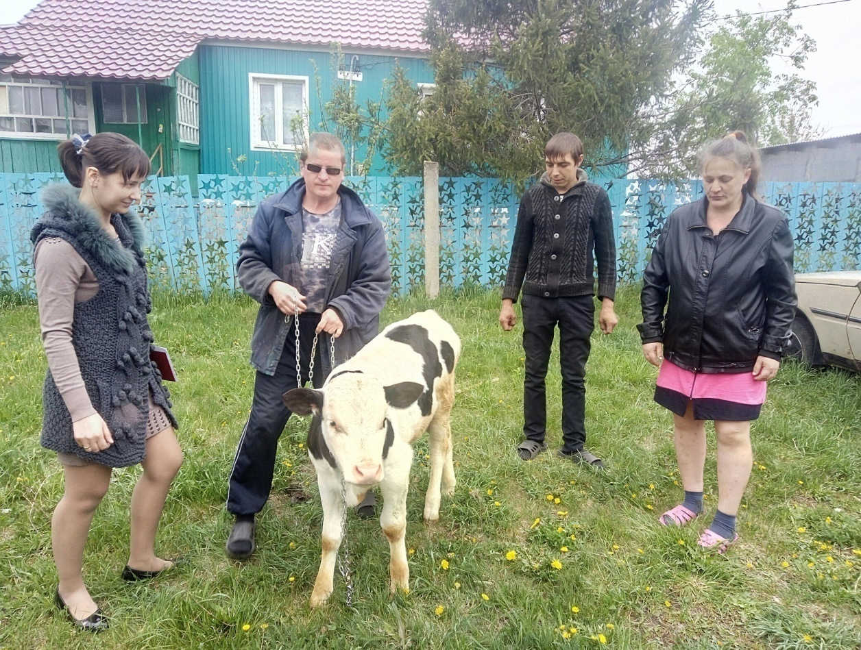

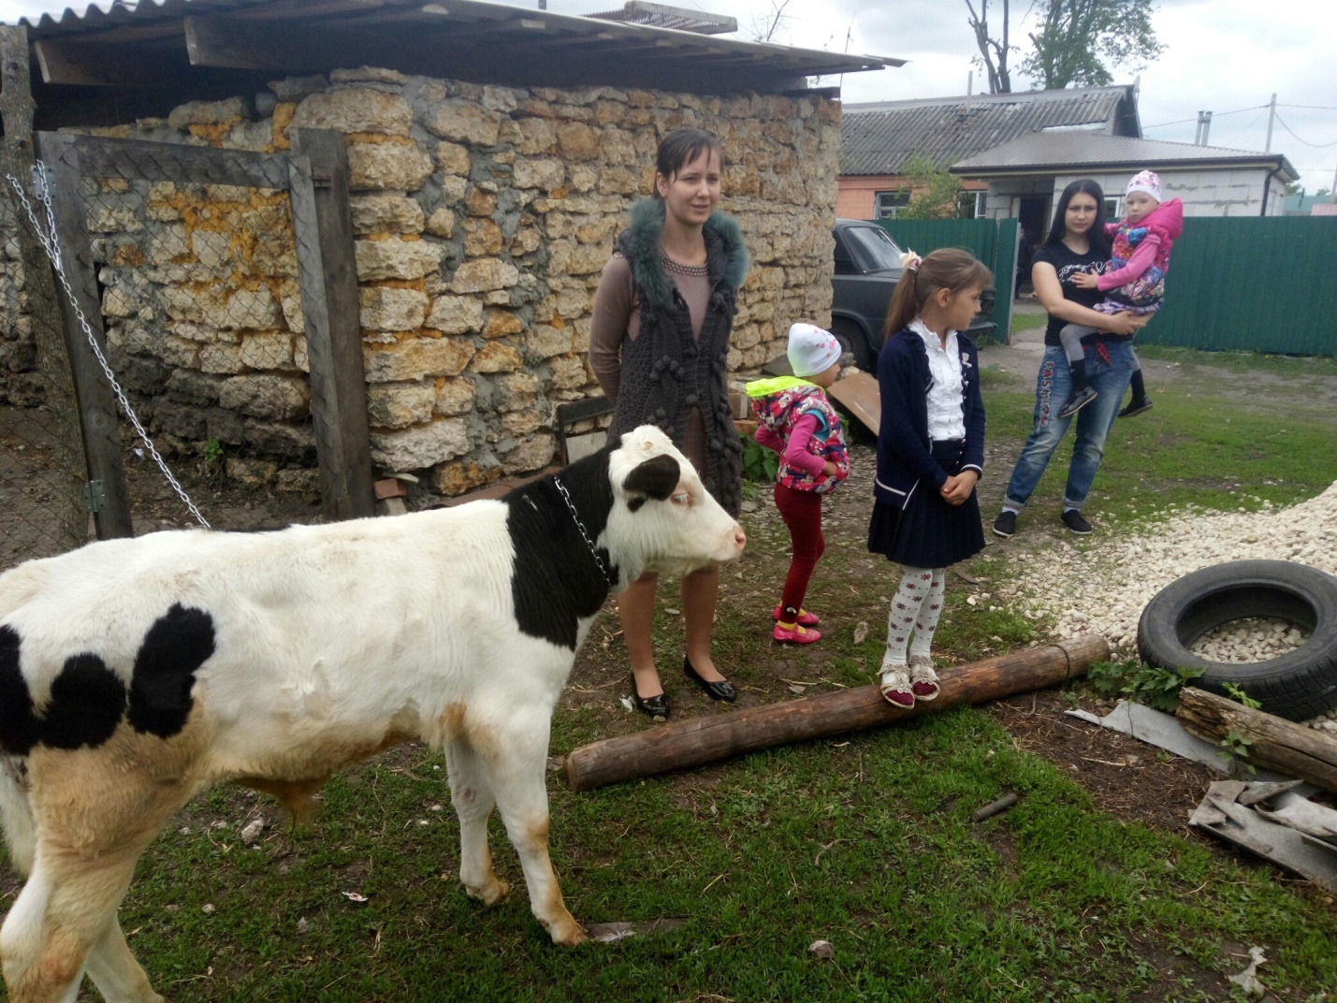

04.09.2015 г. многодетная семья Вшановых, проживающая по адресу: Липецкая область, с. Долгоруково, ул. Петра-Жданова, д.6, в семье которых воспитываются 4 детей, получила в дар стельную корову.
Вместе с молочной кормилицей для семьи сотрудники детского фонда привезли в подарок детям сладости и канцтовары.
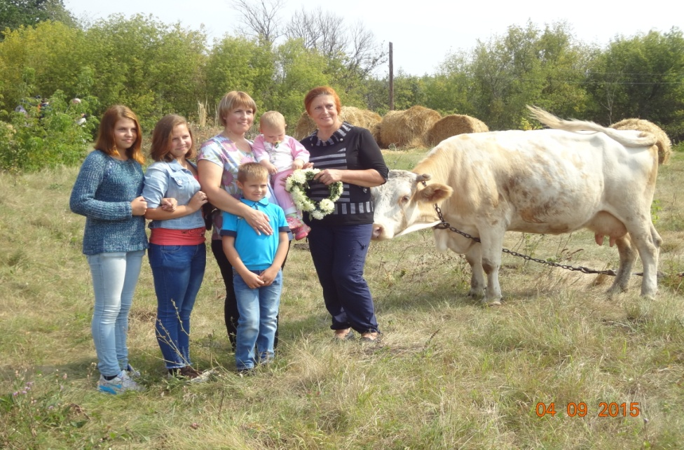

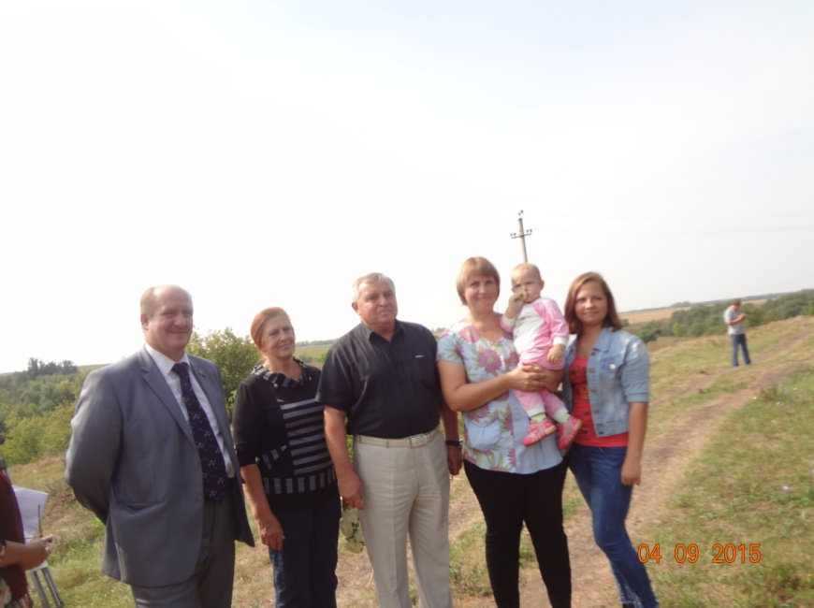

01.10. 2015 г. многодетная семья Ульмасовых, проживающая по адресу: Липецкая область, Краснинский район, пос.Краснинский, ул. Газовиков, д.9, кв. 21, в семье которых 4 взрослых своих детей 4 приемных, получила в дар стельную телку «Пеструшку».
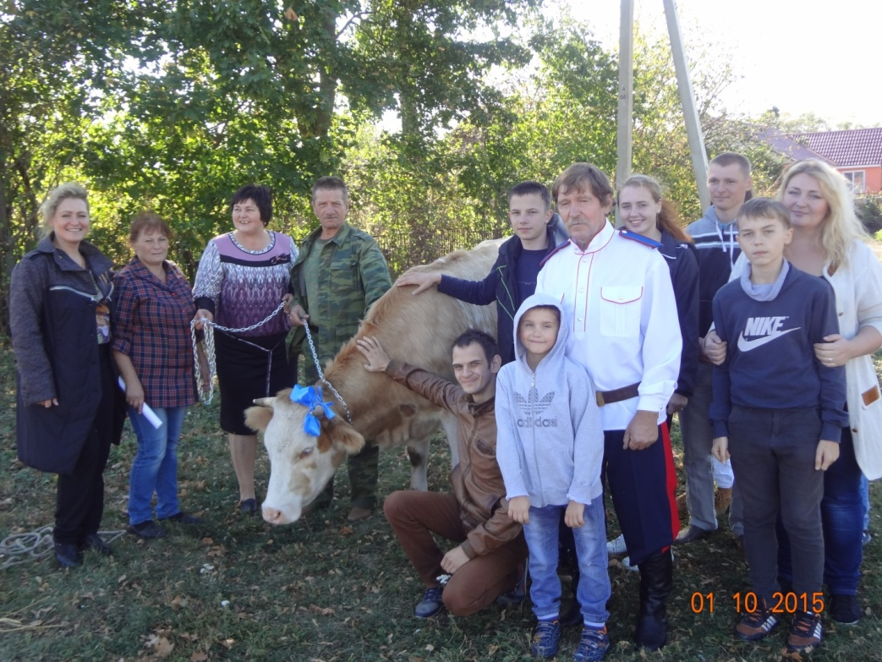

В селе Яблоново многодетную семью Ульмасовых, которая приехала сюда за коровой из Красного встретили, как дорогих гостей. Для них выступил местный фольклорный ансамбль, а хозяйка буренки Мария Ролдугина угостила молоком, а также сметаной и творогом собственного производства. У Ульмасовых 8 детей, четверо из которых – приемные. Семья эта - очень творческая и регулярно побеждает в различных конкурсах. В 2011 году семья на областном конкурсе заняла первое место в своей номинации, и по решению главы администрации области Олега Петровича Королёва, была награждена призом – семейным автомобилем ГАЗель. Ну, а сегодня ещё добавляется такое подспорье, как кормилица, как корова.
Корова Пеструшка сразу приглянулась Ульмасовым. Говорят, заботиться о ней будут сообща. А весной Пеструшка принесет приплод, который, по условиям программы, передадут уже другой многодетной семье. Пока же постараются, чтобы буренка на новом месте чувствовала себя максимально комфортно.
Валентина Ульмасова, многодетная мать: «Сено есть, сарай построили, чтобы корова была в тепле».
Особенно довольны дети Ульмасовых. Коров родители никогда не держали, и молодёжь – в предвкушении нового опыта.
Никита Ульмасов: «Это же своё молоко, свой творог, своя сметана».
Мария Ролдугина очень довольна, что передаёт Пеструшку в хорошие руки. И даже обещает помогать и консультировать начинающих животноводов.
Мария Ролдугина, жительница с. Яблоново: «Если что, я ей помогу потому, что они никогда этим не занимались. Ну и постараюсь помочь при рождении теленка».
В Краснинском районе Липецкое региональное отделение Российского детского фонда при поддержке управления внутренней политики Липецкой области дарит многодетной семье уже третью корову.
14.07.2016 г. семья Ульмасовых передала телочку семье Шабунина Сергея Владимировича (3 детей), проживающей в Задонском районе, с. Ксизово.
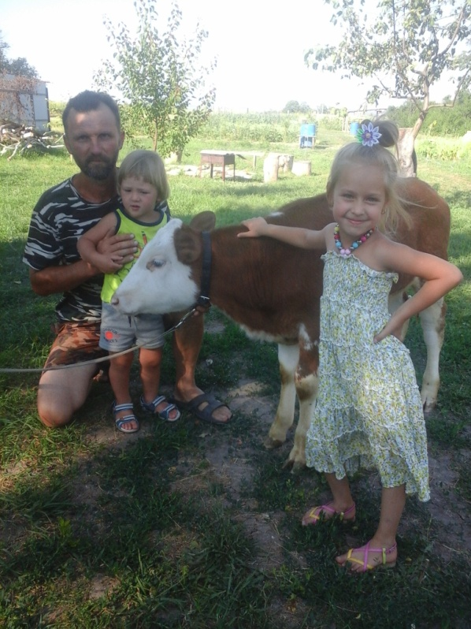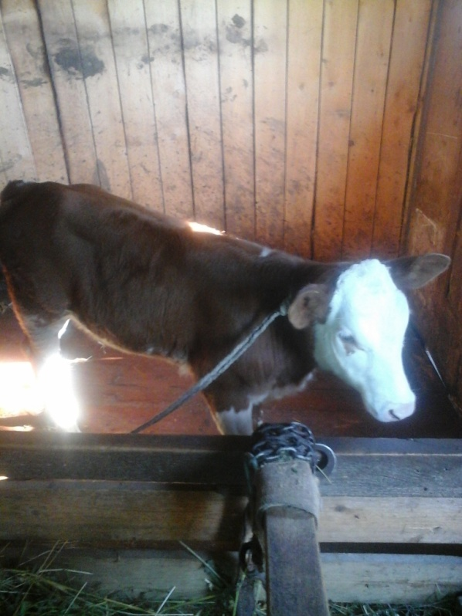
13.11. 2015 г. с будущей кормилицей познакомилась семья Вербицких, которая вырастила своих 8 детей и 2 приемных. Ей уже дали имя — Мальвина. Для новых хозяев - это ценный подарок, ведь многодетной семье из села Гагарино без коровы жилось сложно.
11.03. 2016 г. многодетная семья Пикаловой Юлии Владимировны воспитывающая 6 детей, проживающая в Лев-Толстовский районе, п. Лев Толстой, получила в дар бычка, которого передала семья Вербицких.
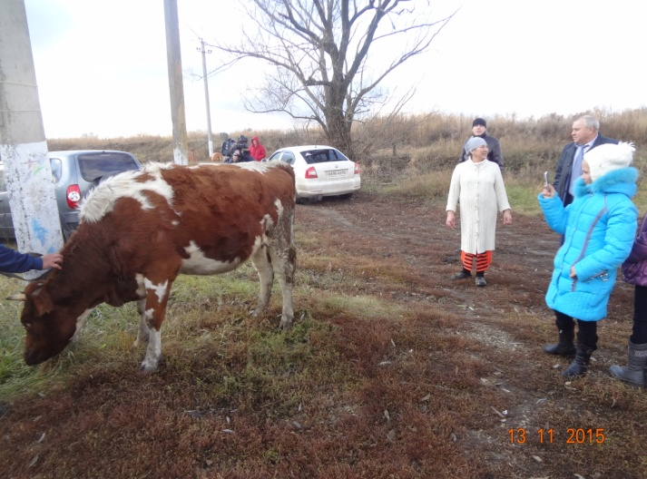
В декабре, августе 2015 г. отделение фонда совместно с администрацией Лев – Толстовского и Воловского районов оказали помощь в приобретении коров многодетным семьям, а именно: Эюбовой Сульфиды Махмудовны, Толстых Натальи Васильевны.
22.12. 2016 г. многодетная семья Котовых из села Уткино Задонского района в канун Нового года получила корову в подарок. Светлана и Сергей воспитывают троих ребятишек, появление четвертого ребенка ждали в скором времени.
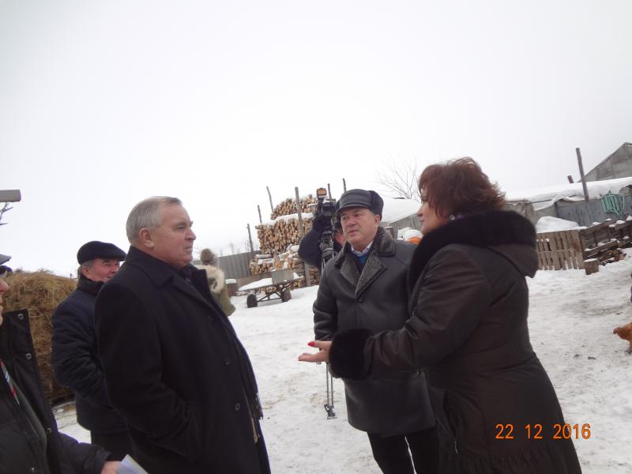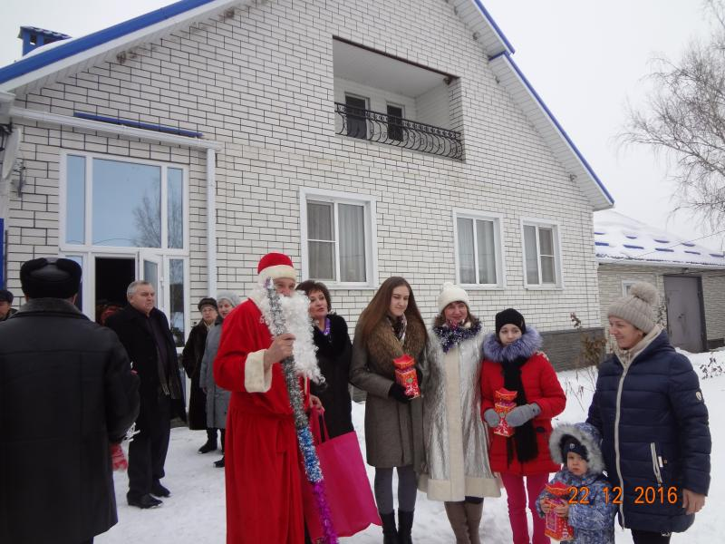
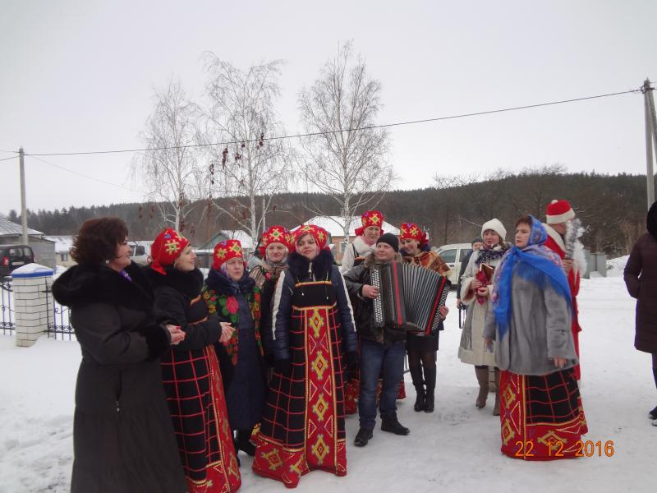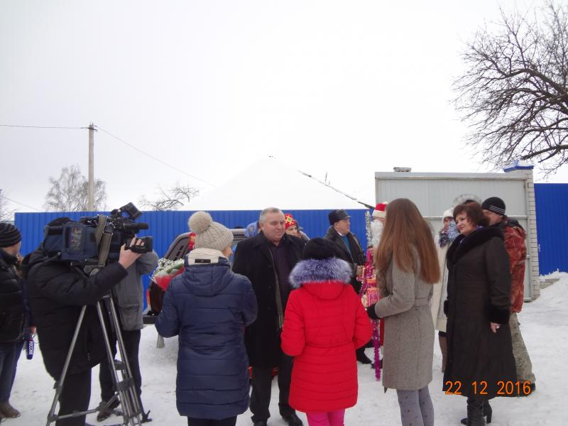

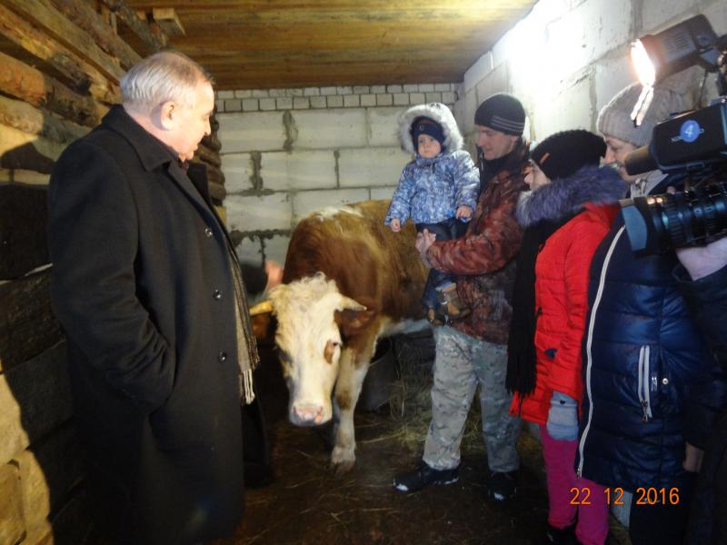

Поздравили семью Котовых с наступающим праздником и сотрудники территориального центра социальной защиты населения. Они подготовили небольшой концерт, вместе пели песни, водили хоровод вокруг елки, загадывали новогодние загадки. Все дети получили сладкие подарки.
Руководитель исполнительной власти региона Олег Королев неоднократно подчеркивал, что семейной политикой и улучшением качества жизни людей должна заниматься власть всех уровней – настойчиво и ежедневно.
1 ноября 2017 г. данная семья, выполнив условие договора, передала телочку другой многодетной семье из своего села - семье Сериковых, воспитывающих троих детей.
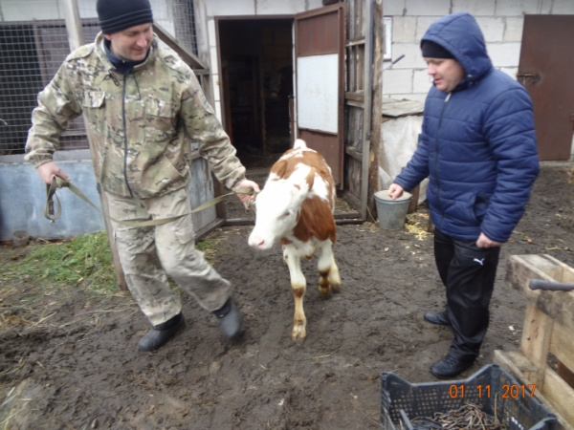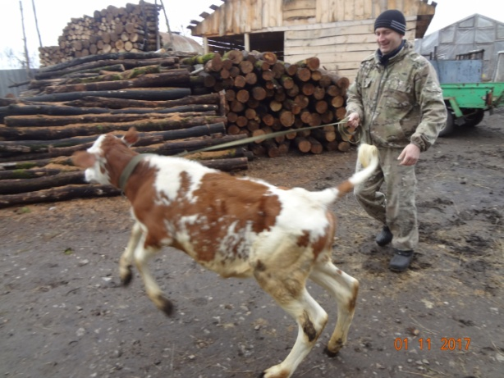

Во время передачи присутствовал глава сельского поселения Гриднев Леонид Анатольевич.
Передача телочки проводилась в рамках проекта "Для семьи и детей", который финансировался из средств областного бюджета в рамках государственной программы Липецкой области «Реализация внутренней политики Липецкой области» по Соглашению № 20г -17 от 22 сентября.
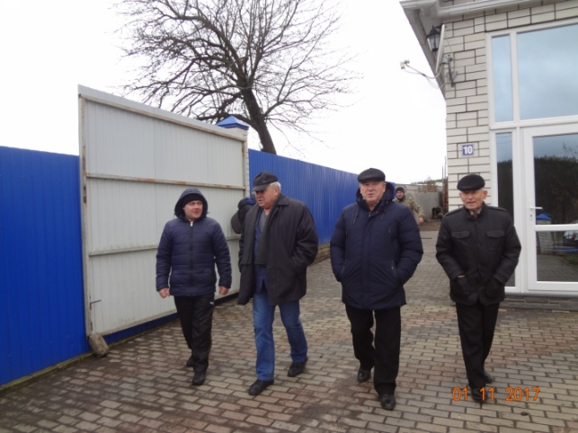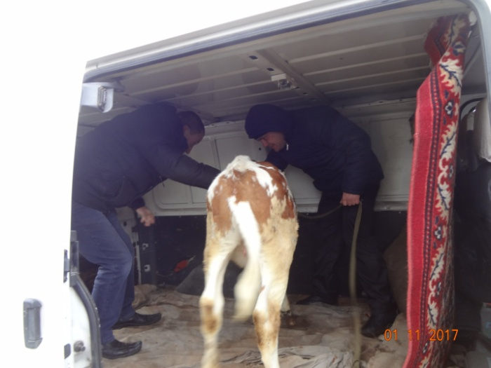

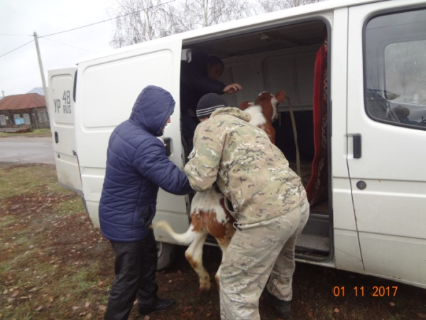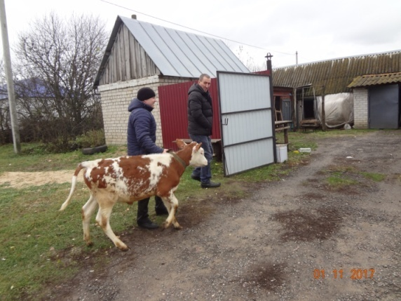

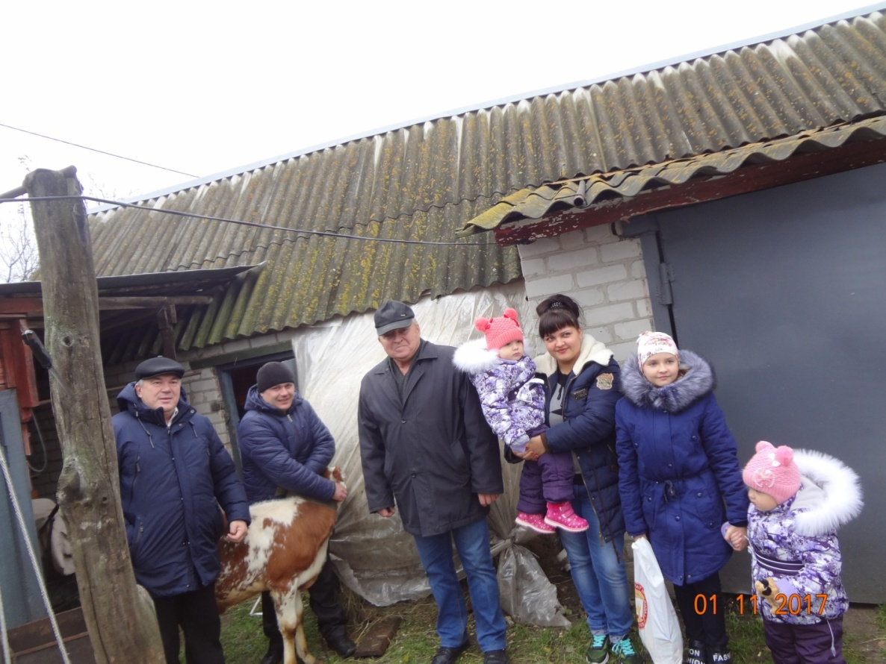
25.04.2017 г. многодетная семья Григорова Александра Николаевича из Задонского района, в семье которых воспитывается 3 детей, получила в дар стельную корову на тех же условиях. Данная корова приобреталась на деньги спонсоров Липецкого отделения.
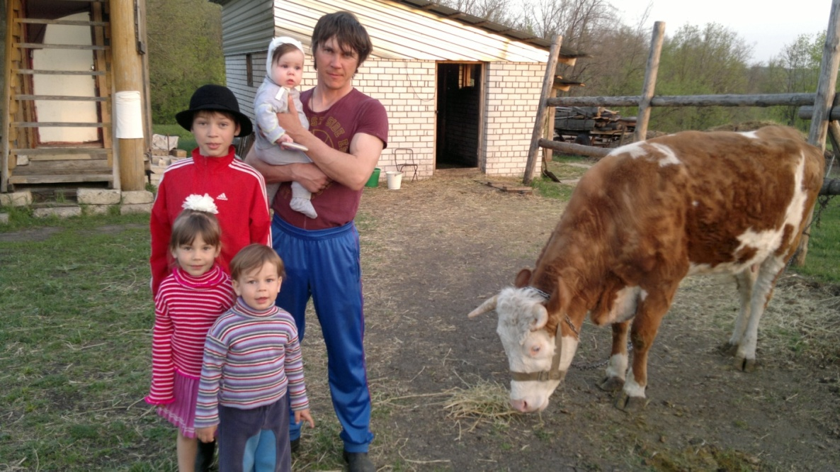
06.06.2017 г. многодетная семья Григорова Александра Николаевича передала телочку многодетной семье Тереховой Надежды Александровны (3 детей), проживающей в Измалковском районе, д. Иваницкое - Троицкое.
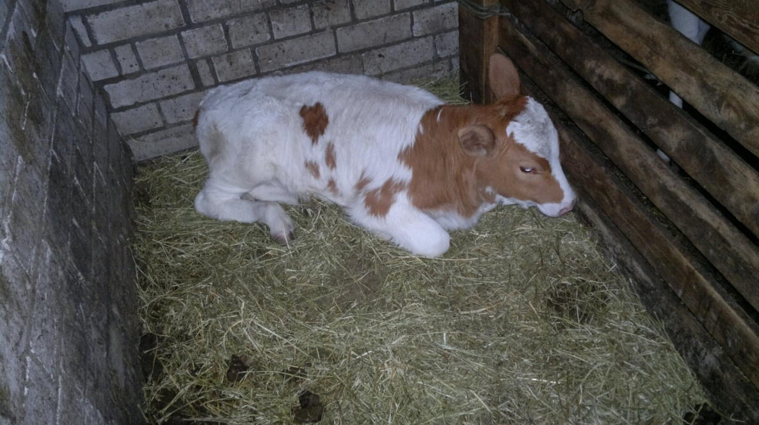

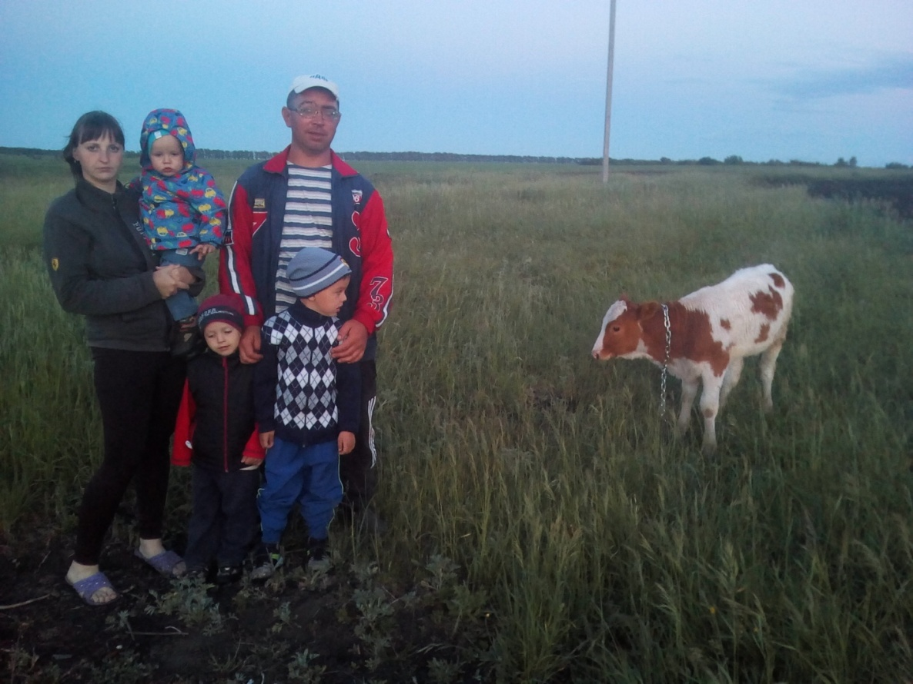

Дети домашними животными занимаются, помогают сено косить и на столе всегда есть свежее парное молоко, творог, сметана, масло и сыр. А молоко для таких семей - один из самых необходимых продуктов питания.
Те излишки, что у них появляются, они продают, а на вырученные деньги покупают детям одежду или значимые предметы быта. Это помогает им выйти на самообеспечение и преодоление трудной жизненной ситуации.
Акция «Пейте козье молоко - будете здоровы»

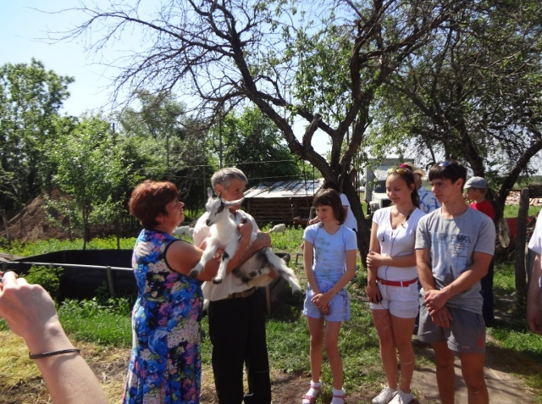
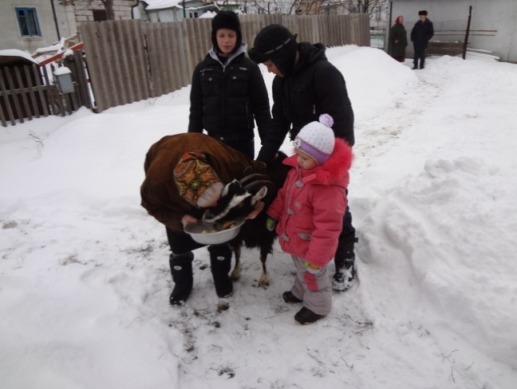

5 марта 2014 г. Липецкое региональное отделение Общероссийского общественного благотворительного фонда «Российский детский фонд», в рамках реализации социально значимого проекта 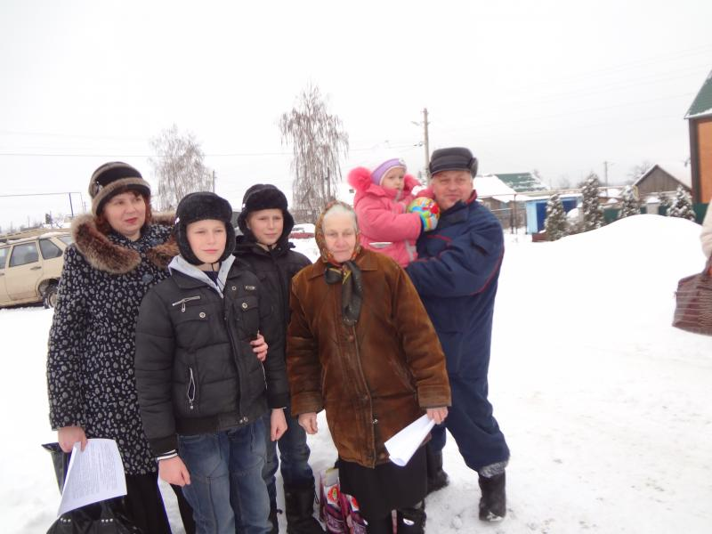
«Семь «Я» в открытом социуме» при поддержке управления внутренней
политики, впервые проводило акцию «Пейте козье молоко – будете здоровы».
Многодетная семья Копыловых, в семье которых воспитываются 5 детей, получила в дар стельную козу. Домашнее животное многодетным семьям Липецкое региональное отделение "Российского детского фонда" передает впервые. Но у новой акции остались старые правила: козленка от "подарка" после рождения нужно отдать другой семье.
Анна Знаменщикова вместе с мужем, сколько себя помнят, разводят коз. Сейчас, признается, силы уже не те, поэтому хозяйство распродают. Коза Катька последняя. Поэтому и расставалась с ней хозяйка, как с ребенком.
Анна Знаменщикова: «Я только переживаю, чтобы они хорошо за ней ходили, как я хожу. Но прежде чем доить, надо покормить получше ее. Поило хорошее делала, комбикорм, зерна давала».
Волновалась не только хозяйка, но коза. Вела себя беспокойно, как будто чувствовала переезд. Катька прожила в этом дворе 5 лет. Каждый год приносила по 2-3 козленка. Вот и сейчас ждет пополнения. Правда, гостей встретила дружелюбно. Сразу подружилась с детьми.
Влад и Стас Копыловы: «Будем ее чесать, кормить. Они очень любят сухари, мы и сушим им, и они любят комбикорм и резаные овощи, это им даем есть,
и они очень здоровыми растут».
Совсем недавно у Копыловых было 9 коз. Все пятеро детей выросли на их молоке. Только вот любимое хозяйство в январе этого года погибло. Для большой семьи Катька стала настоящим подарком.
Оксана Копылова: «Подожгли нас, 25-го у нас горел сарай, козочек мы не спасли, все сгорели, и теперь мы без молочка. Дети очень любили, мне кажется, даже малышка похудела без молока, коровье молоко мы покупаем,
они не пьют». Теперь проблема с молоком в семье решена. Его при хорошем уходе Катька дает 3 литра в день.
22 мая 2014 г. данная семья передала козочку (приплод) семье Нечипуренко, в семье которых трое детей, и воспитанием которых занимаются бабушка и дедушка.
23 мая 2014 г. многодетная семья Зайцевых, в семье которых воспитываются 8 детей, 6 из которых приемные, получила в дар стельную козу на тех же условиях.
22.12.2015. г. в Липецкой области, Хлевенского района, с. Хлевное, ул. 9 мая, д.16,кв.2. семья Леушиной Елены Константиновны, воспитывающая 8 детей получила в дар стельную козу, которую приобрел Детский фонд у Сундеевой Валентины Николаевны.
20.06.2016 г. эта семья подарила семье Большаковой Ирине Михайловне воспитывающей своих 5 детей + 1 ребенок под опекой,проживающая в Усманском район, с.Пригородка, козочку.
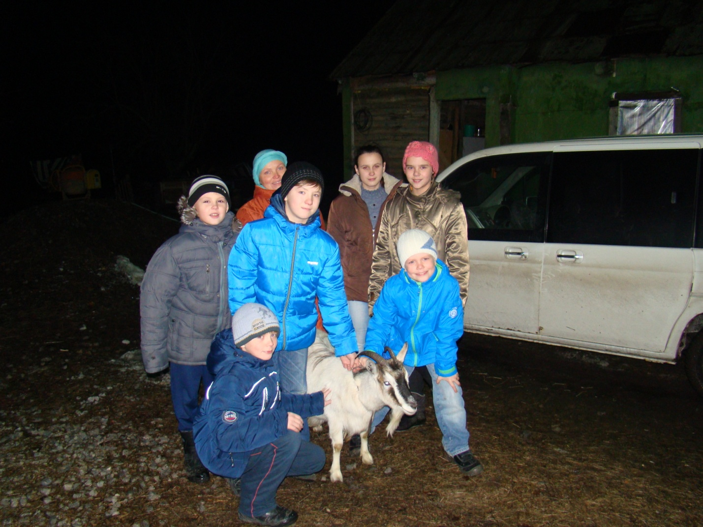
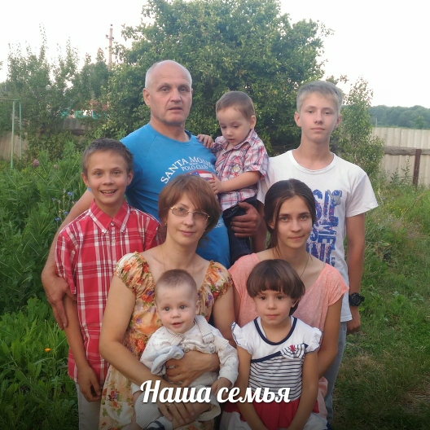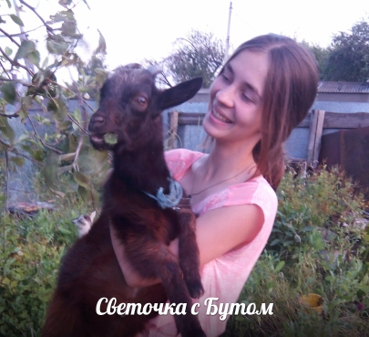
18.01. 2016.г. в Липецкой обл.,Усманского р-он, в г. Усмани многодетные семьи получили в дар коз, а именно: семья Полторацкой Татьяны Юрьевны, воспитывающая 4 детей, семья Бессонова Евгения Александровича - 4 детей, Хорошевой Алены Владимировны -2 детей своих и 2 опекунских. Коз приобрел Детский фонд у Лариной Антонины Григорьевны. 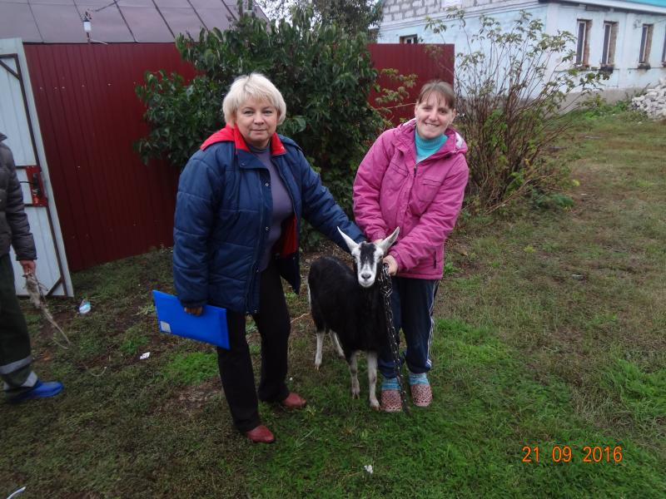 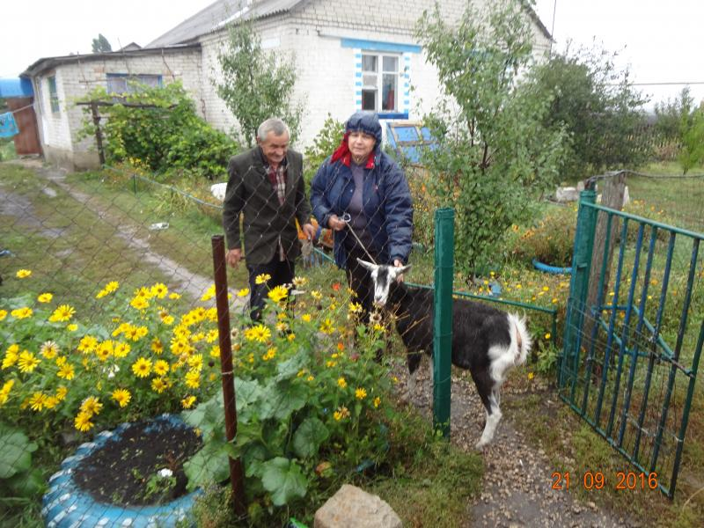
У акции остались старые правила: козленка от "подарка" после рождения нужно отдать другой многодетной семье.
21.09.2016. семья Полторацкой Татьяны Юрьевны передали козу семье Шалаевой Марие Алексеевне, 3 детей-внуков под опекой,проживающая в Грязинском р-он, п. Кубань.
27.12.2016.г. многодетная семья Семеновых, в семье которых воспитывается 3 детей, в канун Нового года получила в дар стельную козу, но с условием – козленка от «подарка» через 60 дней, после рождения, отдать другой нуждающейся многодетной ячейке общества.
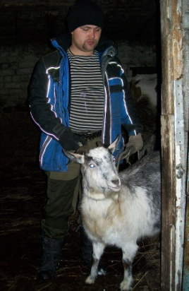
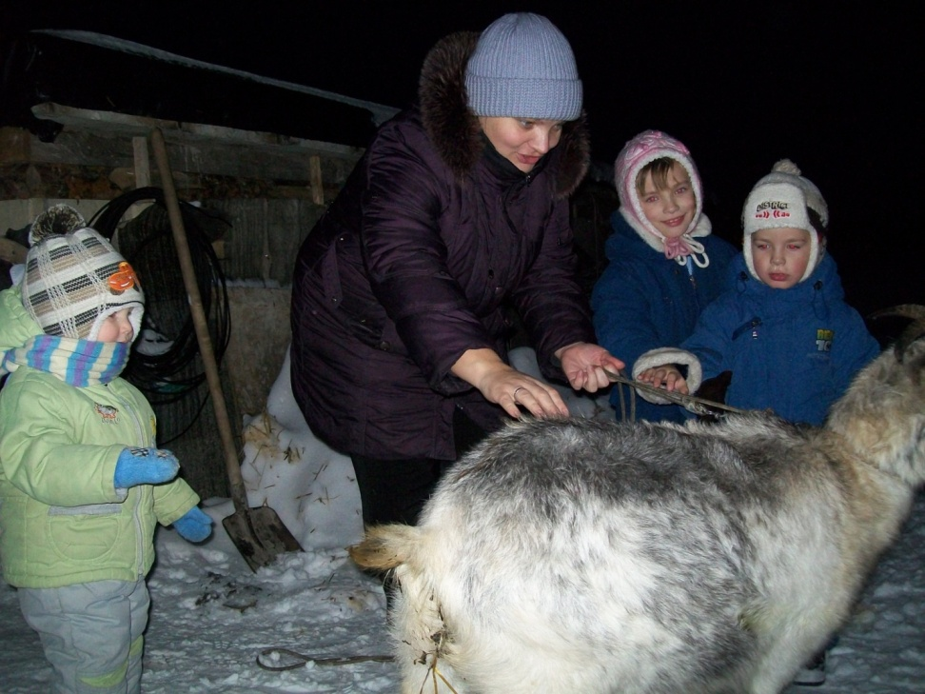

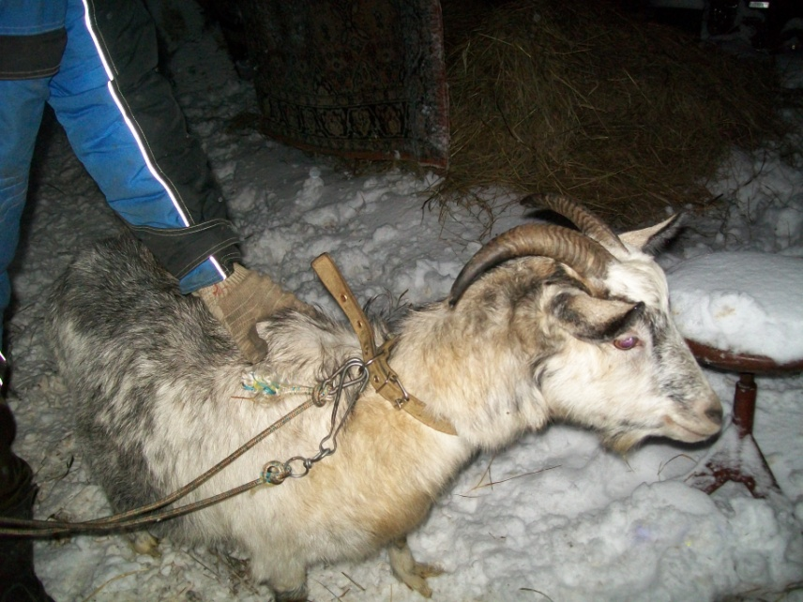
По последним данным управления социальной защиты населения Липецкой области в Липецкой области - 11414 многодетных семей. 37513 детей воспитываются в многодетных семьях региона. За последние нескольких лет в области наблюдается тенденция роста числа многодетных семей.
В отделение Фонда постоянно обращаются многодетные семьи с просьбой по оказанию помощи в приобретении не только КРС, МРС, но и лошади.
В этом году отделение фонда запланировало расширить пространство данного направления и провести благотворительную акцию «Лошадь в помощь». Для сельских семей собственная лошадь станет хорошим подспорьем в хозяйстве для обработки земли - пахота плугом, боронование, а так же подвозка кормов и подстилки в животноводческие помещения, вывоз оттуда навоза, подвоз строительных материалов и оборудования при ремонтных и строительных работах и прочее. Актуально использование лошадей для перевозки грузов там, где отсутствуют дороги с твердым покрытием, и во время весенней и осенней распутицы использование автомобилей и тракторов очень затруднено бездорожьем.

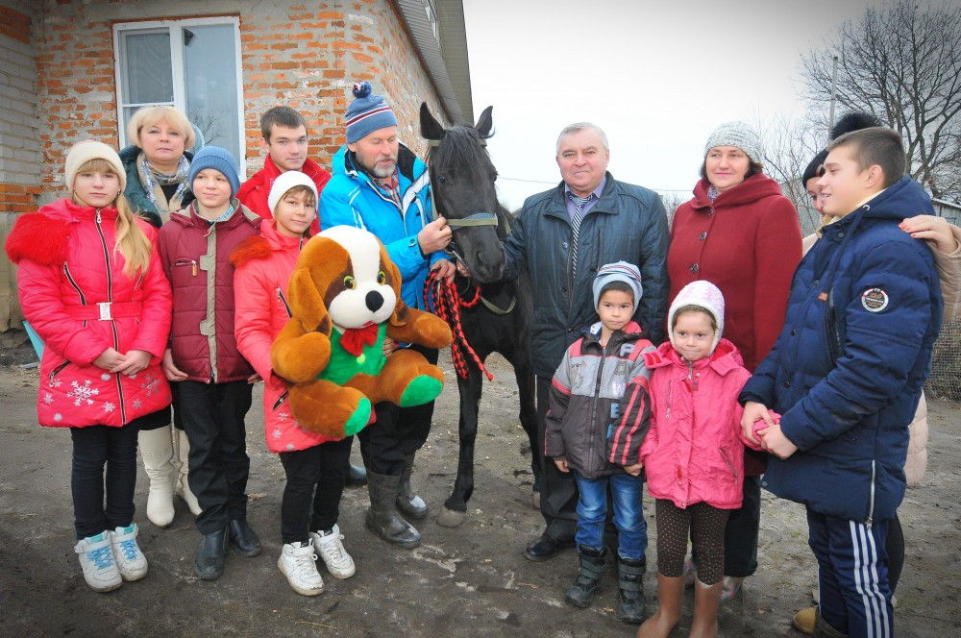
Молодую вороную кобылу по кличке Дюймовочка вручил в канун 2017 года в Долгоруковском районе руководитель регионального отделения «Детского фонда» Игорь Батищев в рамках социально значимого проекта «Для семьи и детей».
Большая семья Зайцевых живет в селе Войсковая Казинка. Людмила Николаевна и Александр Алексеевич воспитывают двоих своих детей и десять приемных. На новогодних каникулах к ним в дом приедут еще четыре приемные девочки, документы которых уже оформляются.
В большом хозяйстве супругов – несколько коров, больше десяти коз, бычки, поросята, гуси и куры. «Для полного комплекта не хватало только лошади», - улыбается глава семейства Александр Зайцев и добавляет, что вороную кобылу Дюймовочку привезли как раз ко дню рождения дочки Маши. Завтра, 20 декабря, девочке исполнится 12 лет, а она с детства хотела иметь лошадку. Маша одна из первых подошла к Дюймовочке, погладила ее по гриве, заглянула в глаза и улыбнулась. «Какая хорошенькая, я ее кормить буду и ухаживать за ней!» - говорит девочка.
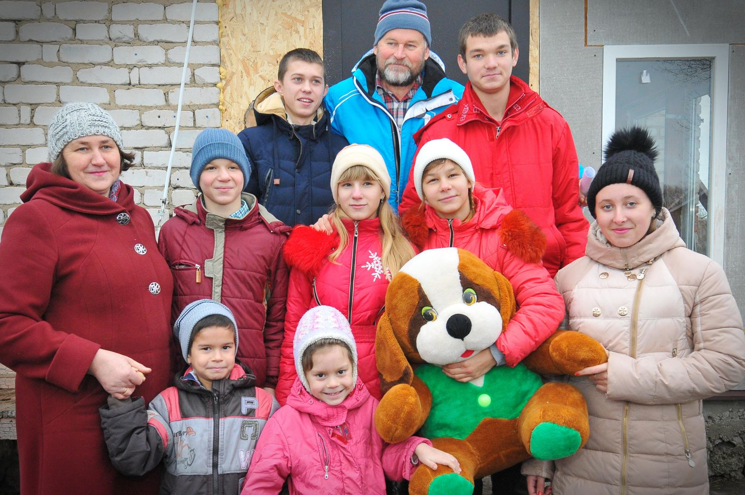
В большой семье Зайцевых дети к труду приучены, у каждого свои обязанности, все знают, как ухаживать за живностью, кормить, поить скотину. Поэтому в том, что в многодетной семье из Войсковой Казинке Дюймовочка нашла заботливых хозяев, сомневаться не приходится. Тем более сам глава семейства Александр Зайцев в прошлом работал ветврачом.
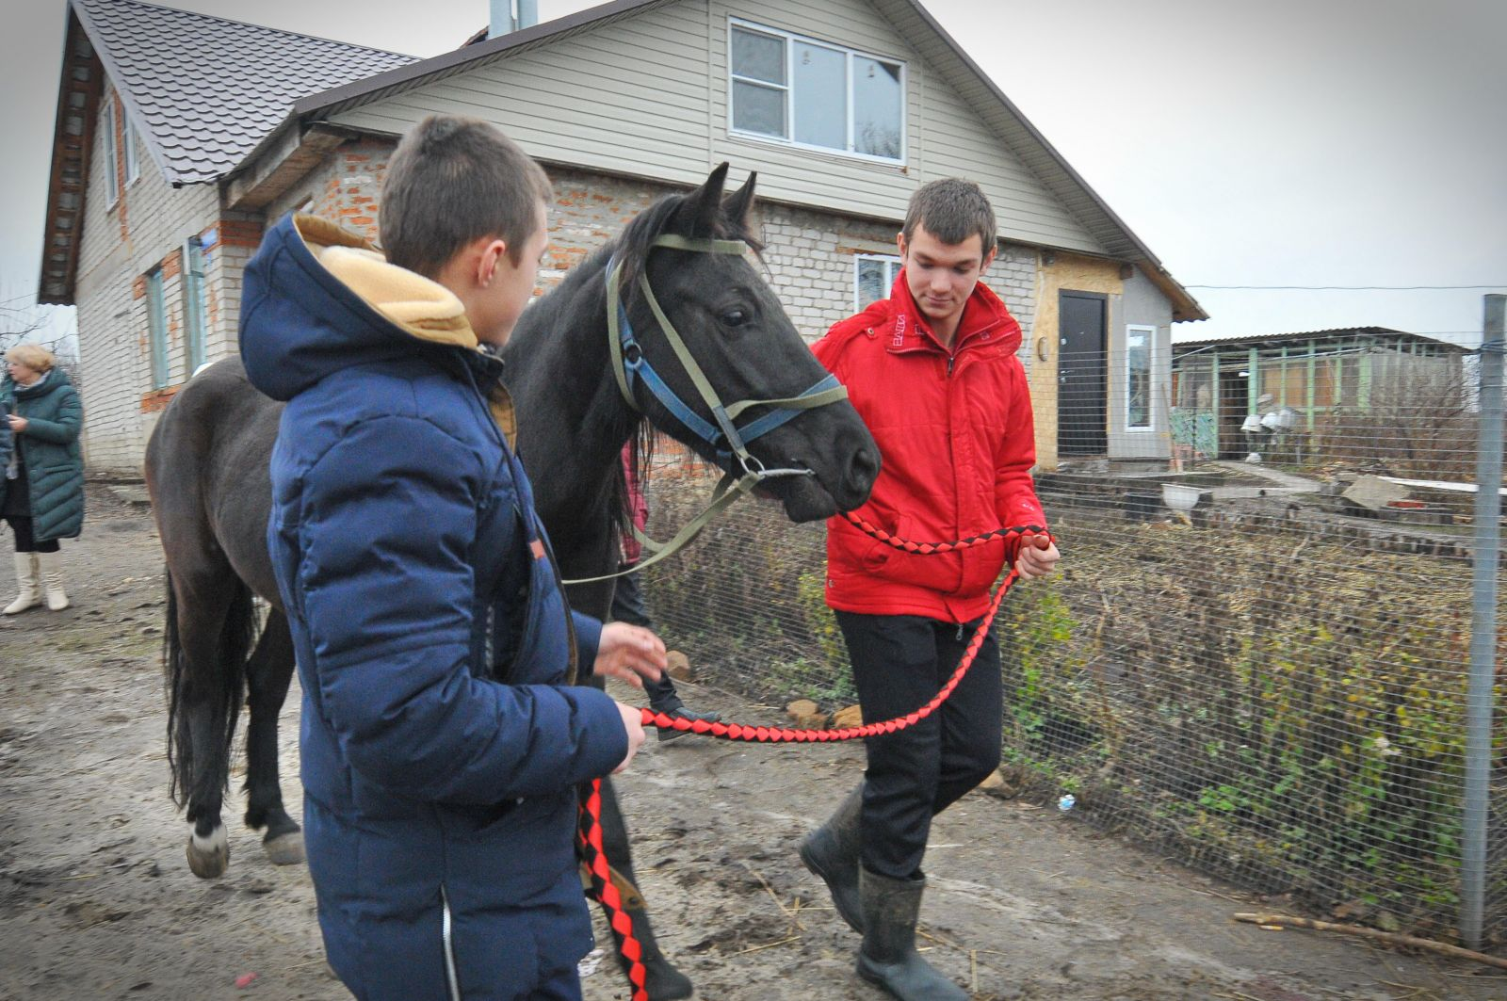
- В Войсковую Казинку мы приезжаем не в первый раз, - рассказал Игорь Батищев. – Несколько лет назад мы подарили этой многодетной семье козу, и у нее уже появилось многочисленное потомство. Для сельских семей собственная лошадь станет хорошим подспорьем в хозяйстве для обработки земли.
До конца года еще двум многодетным семьям передали лошадей. Жеребца Платона получила усманская семья Козловых, где воспитывается пятеро своих и четверо приемных детей, проживающая в Усманском районе, с. Куликово, многодетная семья Ефановых, воспитывающая 14 детей, проживающая в Липецком районе, с. Крутые хутора, получила в дар жеребца Полета.
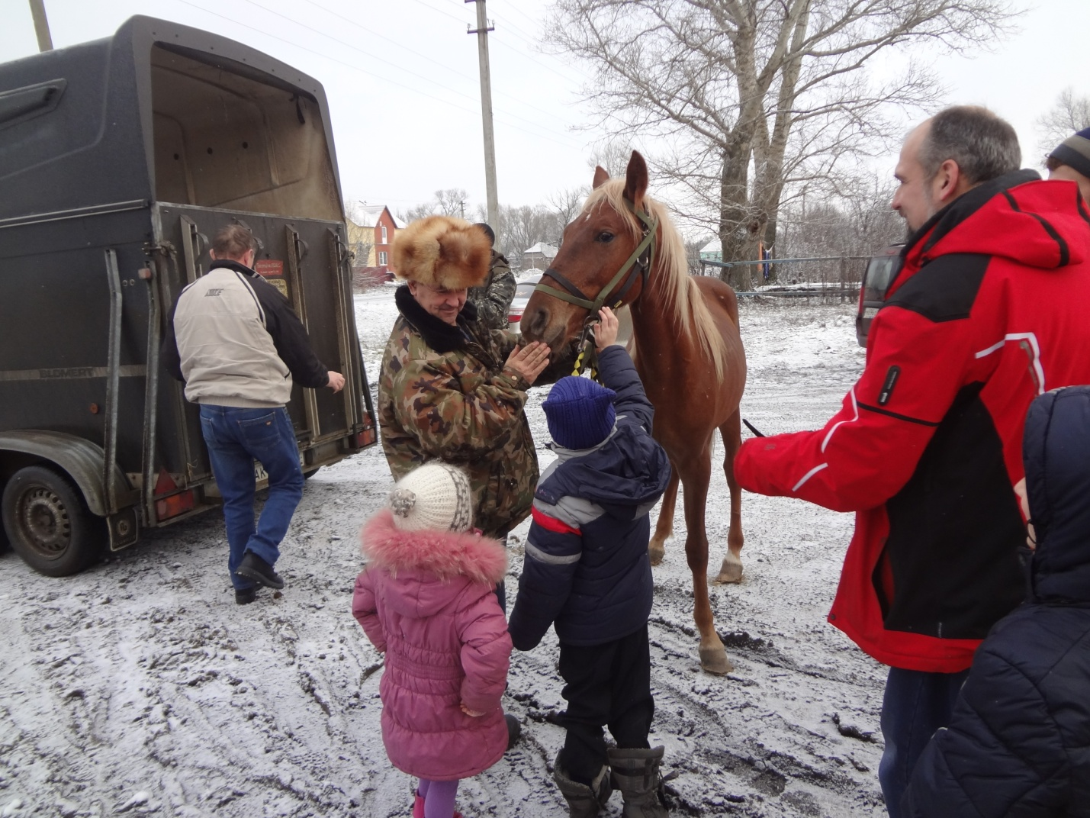
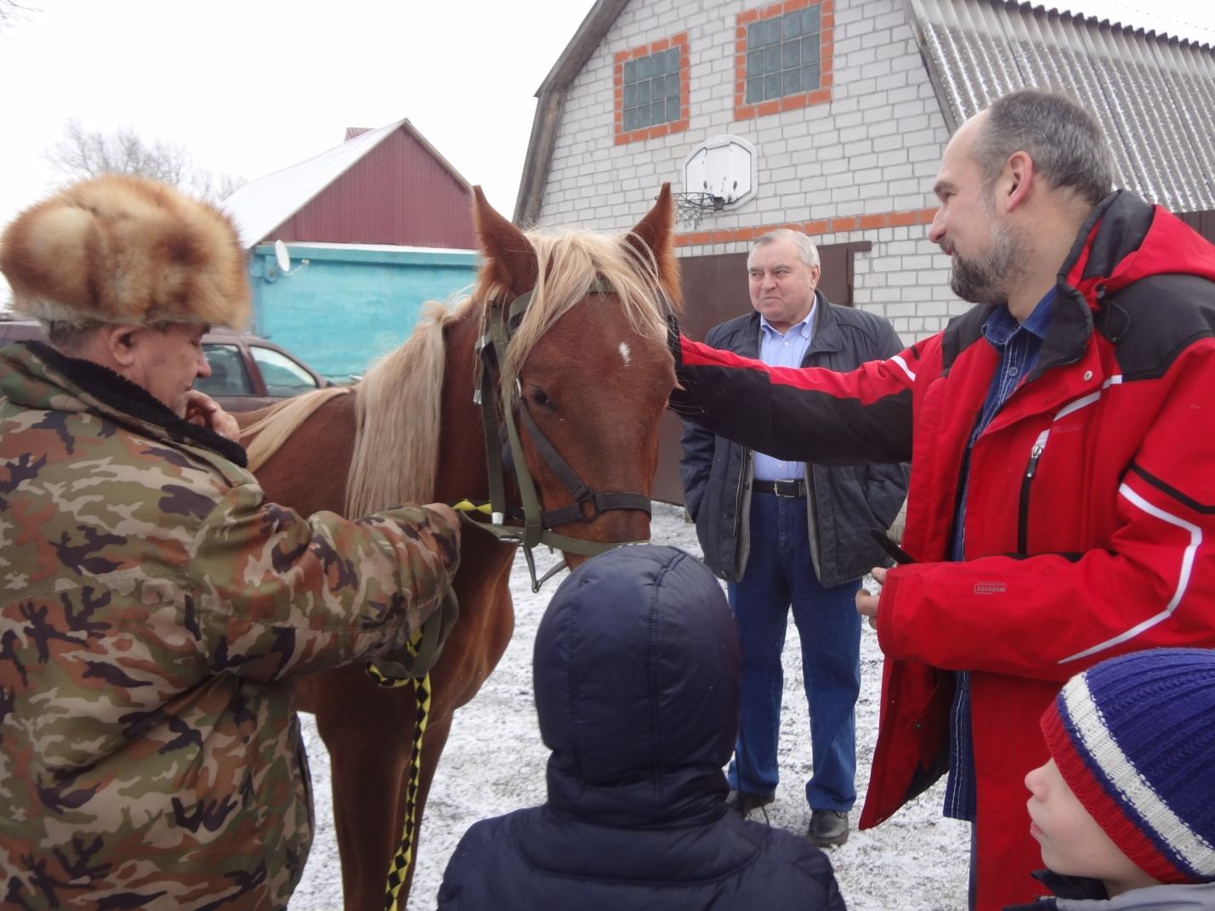
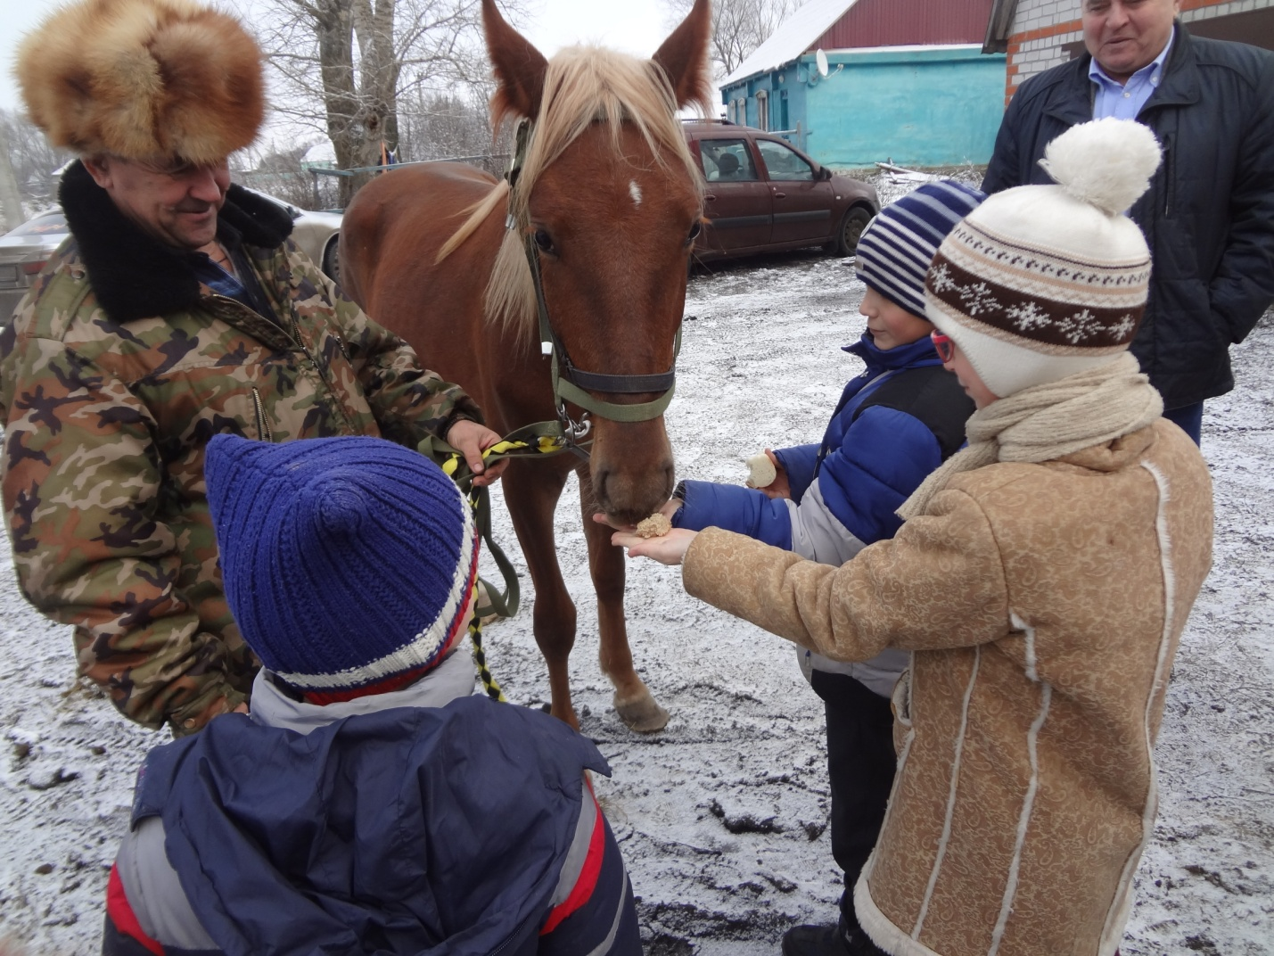
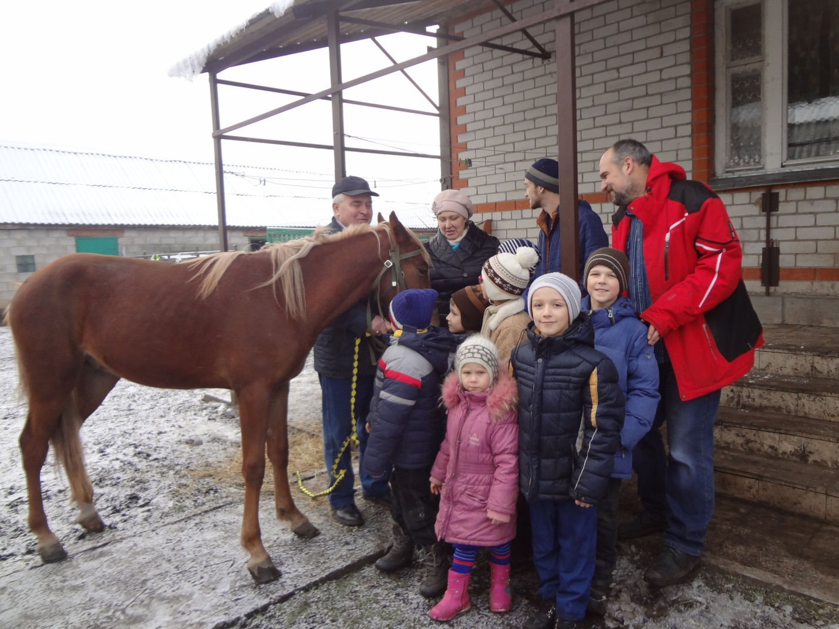
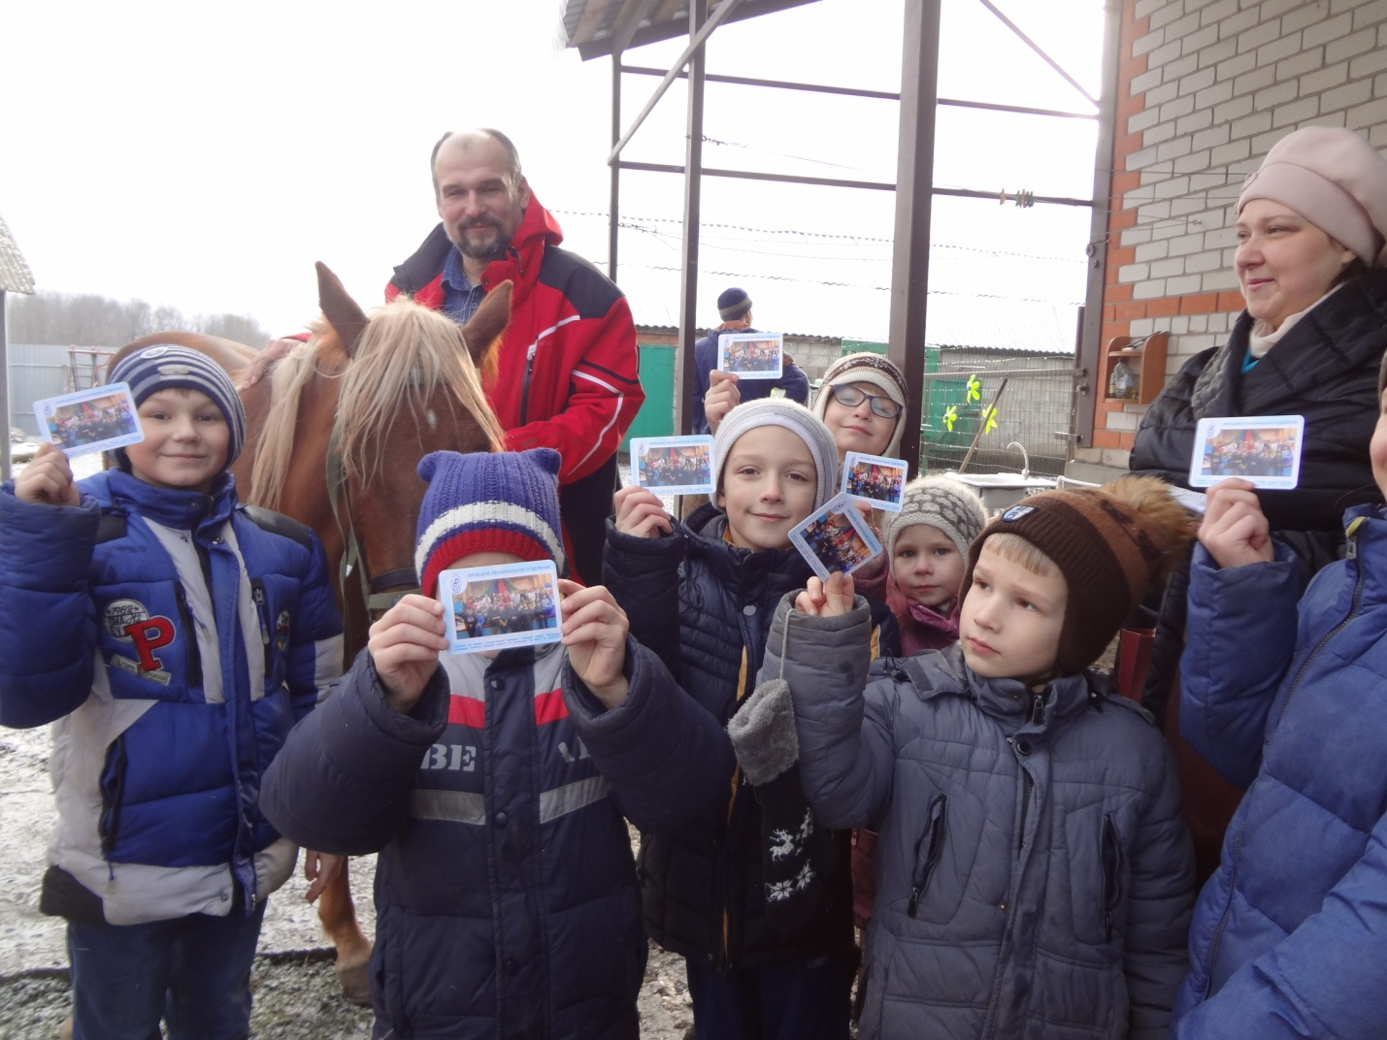
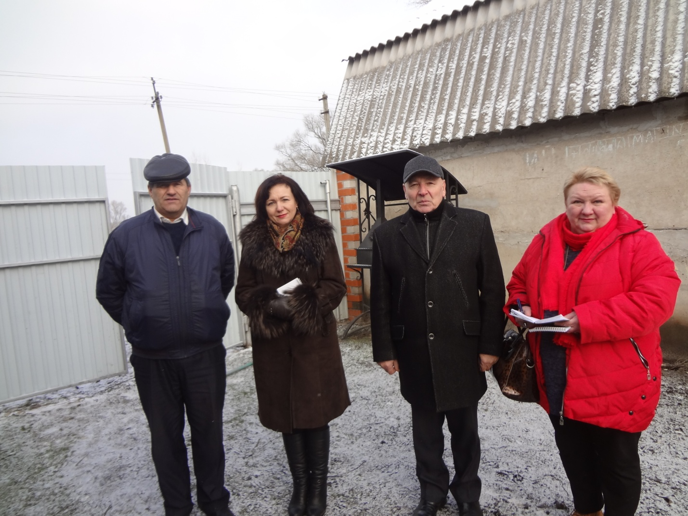
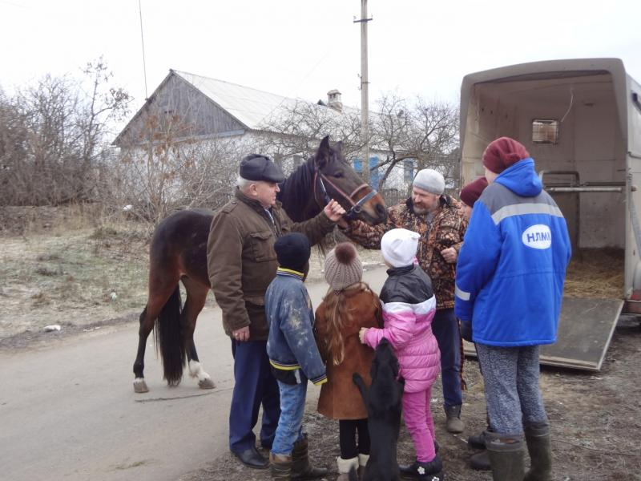

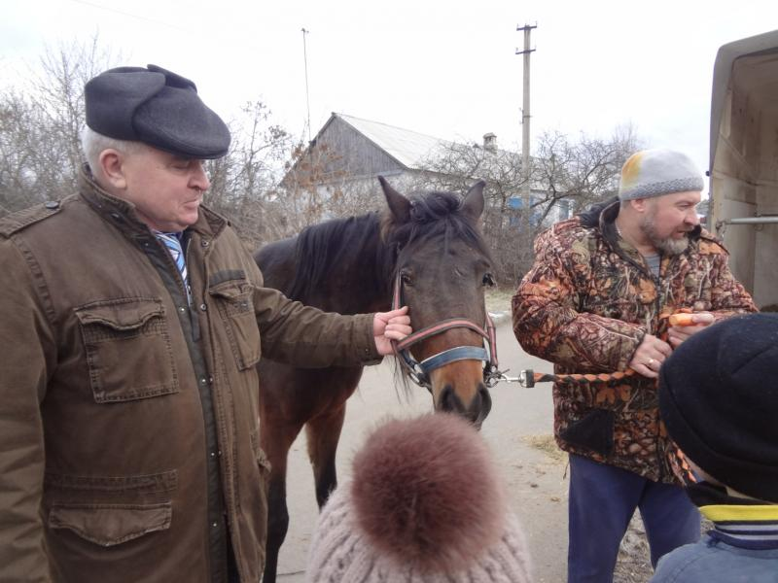
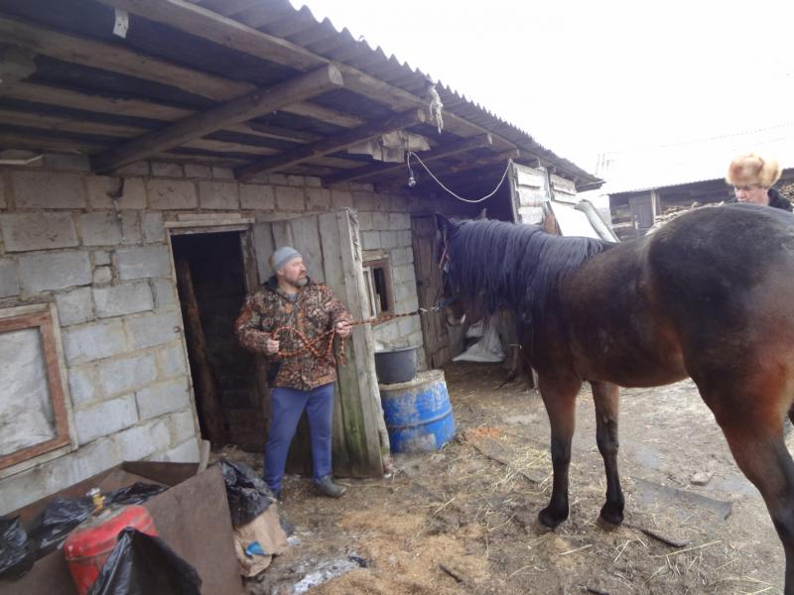

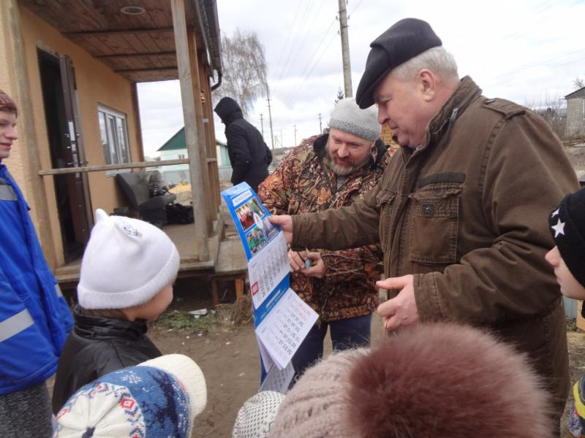
За время реализации данного направления отделение передало 30 коров, 20 коз и 3 лошади.

Программа «Срочная социальная помощь»

На выполнение программы затрачено 15 000 рублей
В рамках реализации этой программы была оказана разовая помощь в виде денег многодетной семье Ивановой Ольги Сергеевны в связи с тяжелым
финансовым положением на приобретение одежды и обуви для ребенка размере 15 000 рублей.

«Медико - социальные программы»

На выполнение программы затрачено 53 000 рублей.
Волонтерский труд 60 000 руб.
Не секрет, что ценности традиционного брака и семьи на сегодняшний день подверглись дискредитации. Это повлекло развал института семьи, снижение популярности брака. Повсюду рекламируются идеи нетрадиционных взаимоотношений между людьми, которые не способствуют развитию стабильной, социально значимой семьи, являющейся ячейкой общества, и что еще хуже - однополые браки.
В последнее время в нашей стране идет активная работа по формированию здорового образа жизни среди населения. Безусловно, нация должна быть здоровой. Здоровая нация является признаком сильного государства. Одним из главных факторов процветания нации является здоровая семья. Здоровая семья – это семья, которая ведет здоровый образ жизни, в которой присутствует здоровый психологический климат, духовная культура, материальный достаток.
С 2011 по 2015 годы в стране отмечали снижение числа подростковых суицидов - на 10% ежегодно. Но в 2016 году, по словам уполномоченного по правам ребёнка в РФ Анны Кузнецовой, этот показатель резко подскочил, аж на 57%! Увеличилось число детских самоубийств и в Липецкой области: если в 2015-м счёты с жизнью свели двое подростков, в минувшем году таких было уже четыре.
Заболеваемость ВИЧ растет с каждым годом, в том числе и а нашем регионе. За последние пять лет количество инфицированных увеличилось на треть. Распространению вируса способствуют, прежде всего, синтетические наркотики. В группе риска может оказаться каждый.
В свете всего вышесказанного в рамках проекта «Для семьи и детей» для 875 подростков Липецкое региональное отделение оказало услуги по проведению курса лекций в учреждениях Грязинского и Липецкого муниципальных районов, а именно ГОАОУ «ЦОРиО», ГБ ОУ "Специальная школа-интернат г. Грязи", МБОУ средняя общеобразовательная школа с. Плеханово Грязинского района, МБОУ средняя общеобразовательная школа № 4 г. Грязи, МБОУ средняя общеобразовательная школа № 10 г. Грязи, МБОУ средняя общеобразовательная школа с. Сырское, МБОУ средняя общеобразовательная школа с. Хрущевка, МБОУ средняя общеобразовательная школа с. Троицкое имени Героя Советского Союза Михаила Дмитриевича Карасева, по повышению уровня информированности и образованности подростков по формированию семейных ценностей, здорового образа жизни, по проблеме ВИЧ/СПИД и детского суицида.
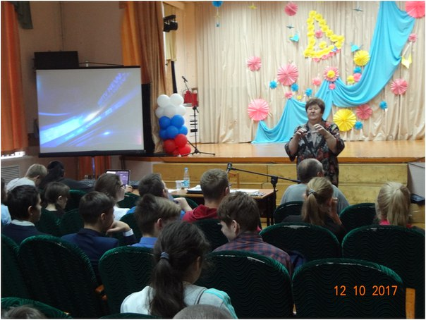
15 октября 2017 года в ГОАОУ «ЦОРиО», по сложившейся традиции, состоялось мероприятие, посвящённое Международному Дню Белой трости, предусматривающее проведение: библиотечного урока, «Самого Большого Урока в Мире», выход в город.
На библиотечном уроке младшие школьники познакомились с историей создания и проведения Дня Белой трости в России и за рубежом.
С целью привлечения внимания общественности и каждого жителя города Липецка к проблемам инвалидов по зрению выход в город с белыми тростями прошел в центральной части города от пл. Петра Первого через пл. Революции, ул. Советскую, ул. Барышева, ул. Коммунальную до Никольского храма города Липецка.

Программа «Помощь детям - инвалидам»
На выполнение программы затрачено 15 000 рублей.
Волонтерский труд 65 000 руб.
«ДЦП»
Оказали материальную помощь семье Гумбатовой А.А. на оплату билетов Москва – Симферополь и обратно Симферополь – Липецк на реабилитацию дельфинотерапией для ребенка с диагнозом ДЦП на сумму 15 000 рублей.
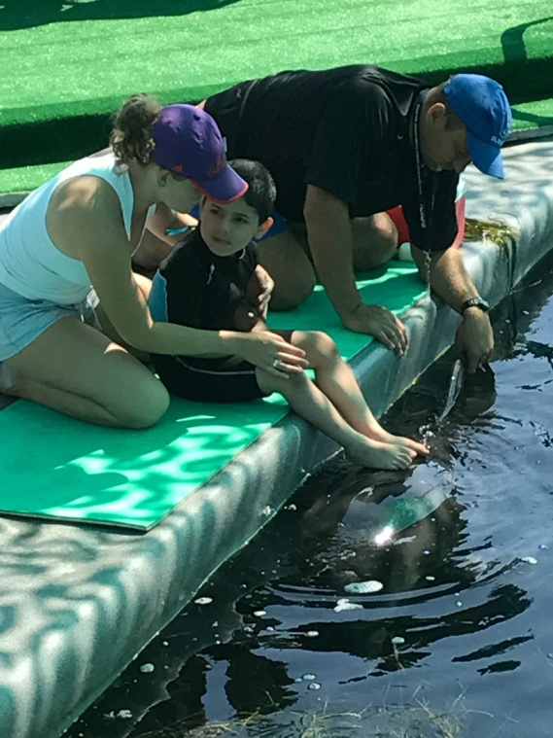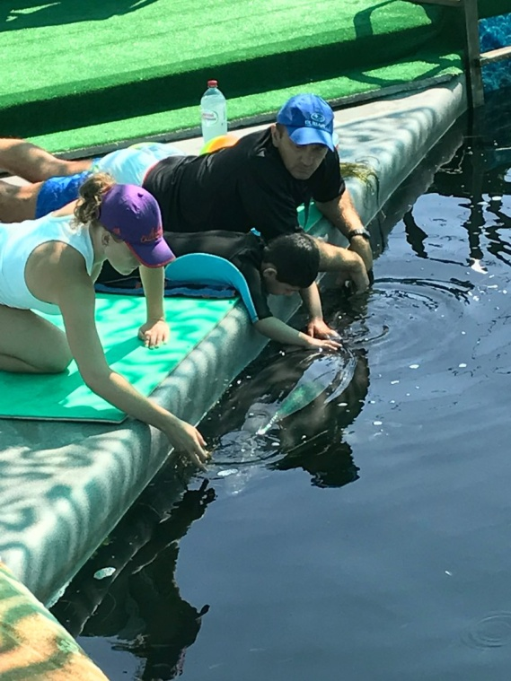

«Пусть всегда будет мама!!» Так назывался концерт, который провели волонтеры отделения фонда для детей с ДЦП 29 ноября в Липецком областном краеведческом музее.
Музыкальные произведения, звучащие в этот день со сцены, были проникнуты огромным уважением и признательностью к самым родным и близким людям — мамам. Со сцены звучали песни, стихи, исполнялись музыкальные композиции на мелодике и саксофоне, зрители зарядились энергией восточных танцев.
В заключение концерта администрация музея вручила выступающим грамоты и памятные подарки.

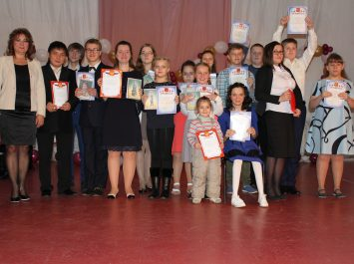

Программа «Глухие дети»
Волонтерский труд 30 000 руб.
Совместно с ГБОУ "Специальная школа-интернат г.Задонска" провели
Областную Параспартакиаду для детей с ограниченными возможностями здоровья и детей-инвалидов по слуху «Мир без границ». В соревнованиях приняли участие дети с ОВЗ с различными нарушениями (ПОДА, слуха, зрения, интеллекта). Программа спартакиады включала в себя соревнования по лёгкой атлетике, дартс, гребля на тренажёре "Концепт", боулинг.
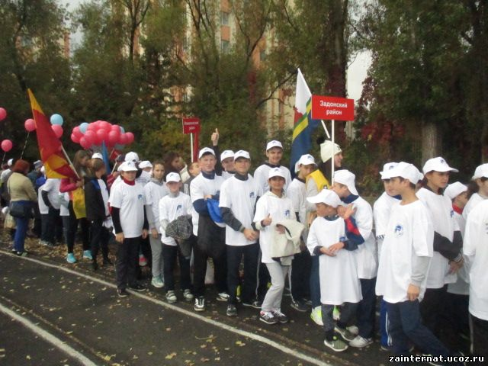

Программа «Детский диабет»
Волонтерский труд 10 000 руб.

В 2017 году работа по этой программе продолжалась.
Для детей больных сахарным диабетом и их мам в течение года проводятся:
- на базе ГУЗ «ОДБ» занятия в «Школе диабета»;
- семинары: «Использование современных методов проведения эффективного самоконтроля уровня сахара в крови»;
«Культурные программы»
На выполнение программы затрачено 10 000 рублей.
Волонтерский труд 70 000 руб.
В честь весеннего праздника – 8 Марта отделение фонда совместно с ГОАОУ « ЦОРиО» провели конкурс среди девочек « МИСС-ВЕСНА 2017». Праздник начался с приветствия и поздравления самой прекрасной половины человечества — наших Женщин и Девочек с их замечательным днем 8 Марта!
Наши девочки самые красивые, самые трудолюбивые, самые сообразительные и, вообще, самые-самые, и принимая участие в конкурсной программе, доказали это!
Конкурс состоял из нескольких этапов: «Визитная карточка», «Творческий конкурс» и т.д. Десять девушек-конкурсанток соревновались между собой в вокальном, интеллектуальном, литературном, кулинарном, цветочном жанрах.
Девушки одна за другой удивляли жюри и зрителей своими талантами.
Все девушки были номинированы и награждены дипломами и памятными подарками и сладкими призами. Победительницей конкурса «ВЕСНА-2017» стала Светлана Богданова (7б класс).
Среди девушек — зрителей прошел конкурс «Краса – длинная коса», победительницей стала – Самоделкина Марина (коса -68 см.).
Весенний праздник получился по-настоящему интересным, ярким и запоминающимся.
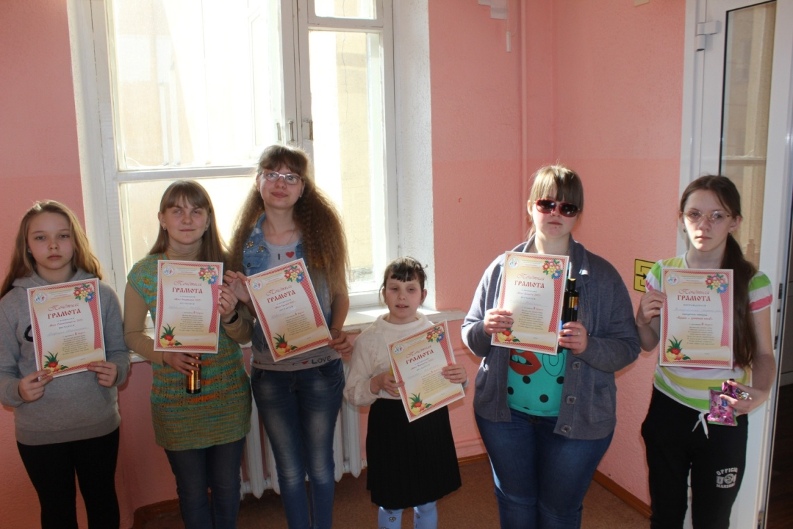

Заслуживает внимания практика взаимодействия с ЛРО ООО «СПР», ГОАОУ «ЦОРиО», Липецким домом ветеранов с использованием материальной базы ГОАОУ «ЦОРиО», а именно: актового и спортивного залов, плавательного бассейна, Центра дистанционного обучения и другой инфраструктуры.
Пенсионеры регионального отделения не только шефствуют над 4 детскими домами, но и являются наставниками 11 детей-сирот ГОАОУ «ЦОРиО», для воспитанников ГОАОУ «ЦОРиО» и детей из многодетных семей, состоящих на учете в детском фонде, пенсионеры шьют постельные принадлежности, собирают одежду, книги, письменные принадлежности и другое.

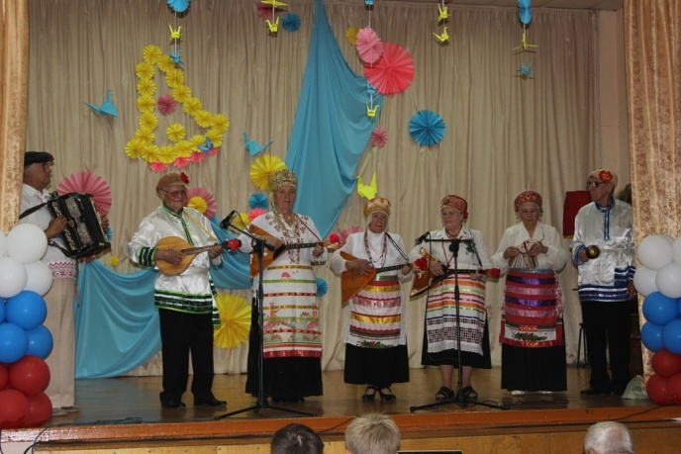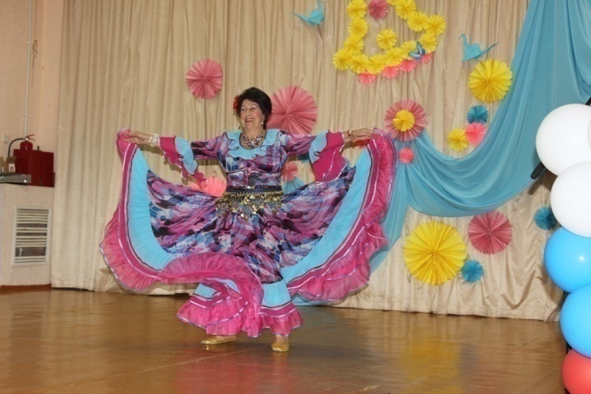
Но самое главное, что все мероприятия проводятся совместно с ЛРО ООО «СПР» с воспитанниками ГОАОУ «ЦОРиО».
Так, во время проведения ежегодного фестиваля самодеятельного творчества пенсионеров «Алло, мы имеем таланты» дети разворачивают в холлах выставку-ярмарку своих поделок, которые пользуются большим успехом. А затем, в актовом зале юные дарования выступают перед ветеранами и задают тон. Потом дети становятся зрителями и переживают за конкурсантов. При этом техническое обеспечение в ведении концерта-конкурса обеспечивают дети.
По схожему сценарию проводится и областная спартакиада здоровья пенсионеров, где дети и стартуют с дедушками и бабушками, но и судят соревнования и болеют.
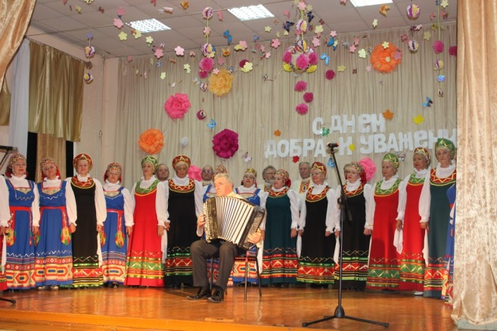 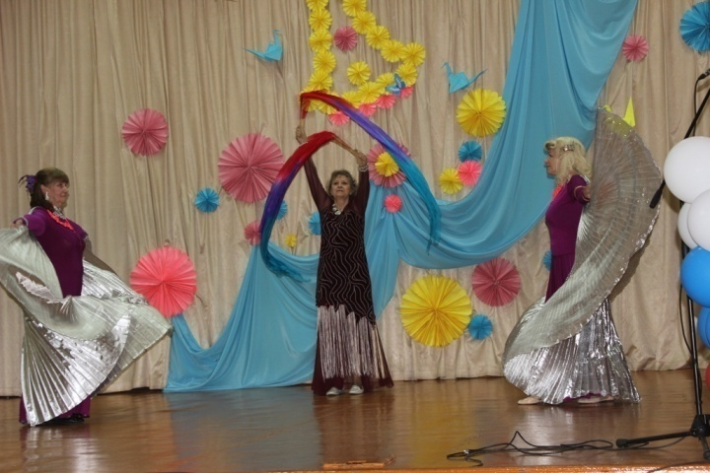Так же, общими являются праздники красных дат календаря: День защитника Отечества, 8 марта, День защиты детей, День знаний, День учителя и др. Особенно торжественно с участием ветеранов ВОВ и военной службы проводятся Дни Победы как нерушимая связь поколений победителей и их внуков и правнуков. Накануне этого дня делегация детей, студентов из партнерских ВУЗов объезжает участников ВОВ и дома или во дворе поздравляют их мини-концертом и дарят подарки. Это очень эмоциональное событие для всех.
Такие мероприятия патриотического воспитания молодых поколений считаем очень важными.
Так, 17 ноября для ребят провели круглый стол, посвященный 75-летию начала контрнаступления Красной Армии под Сталинградом, ключевого сражения Великой Отечественной войны.
По старой доброй традиции, Липецкое отделение на базе ОРК «Клен» в «День семьи, любви и верности» для отдыхающих детей организовало культурно-образовательную площадку с играми, конкурсами, песнями, мастер-классами. Цель данного мероприятия: формирование понятия ценности доброжелательных семейных отношений через игры, конкурсы, песни, знакомство с народными обычаями и т д….
В рамках юбилея Детского фонда, 130 детей посмотрели праздничный концерт, получили на память подарки с символикой и фотографиями Липецкого регионального отделения, а дети – инвалиды, волонтеры отделения, раскрыли свой творческий потенциал посредством личного участия в концерте.
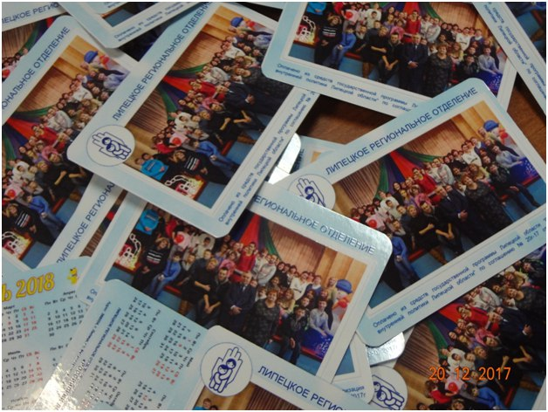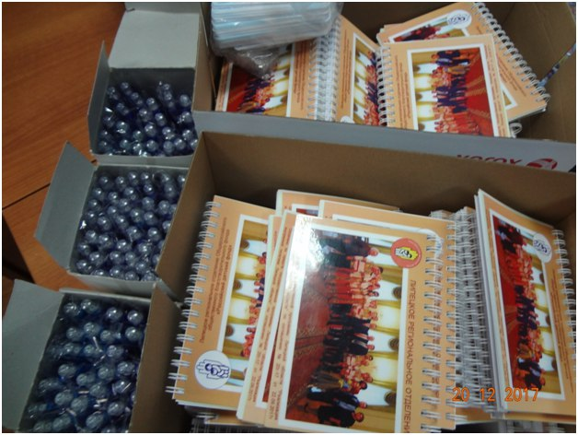
На базах ОРК «Клен» и ООК «Звездный» в течение года работают:
- культурно – образовательные площадки с игротерапией и
сказкотерапией, иппотерапией, элементов арт – терапии с пластилином и т. д..;
- мастерские бисероплетения;
- физкультурно-оздоровительные мероприятия;
- комплекс физиотерапевтических процедур;
- сеанс массажа;
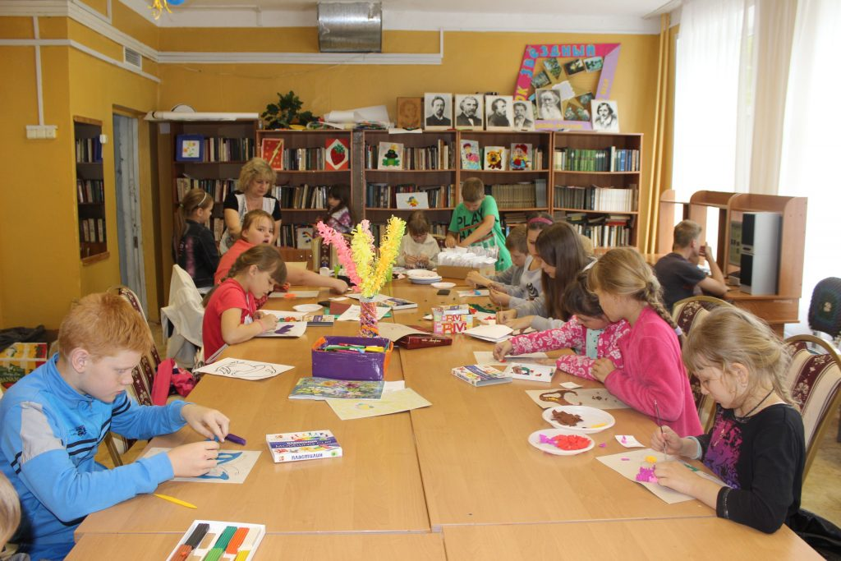
- лечебная физкультура;
- индивидуальные занятия на тренажерах и коррекционных мячах;
- закаливающие процедуры;
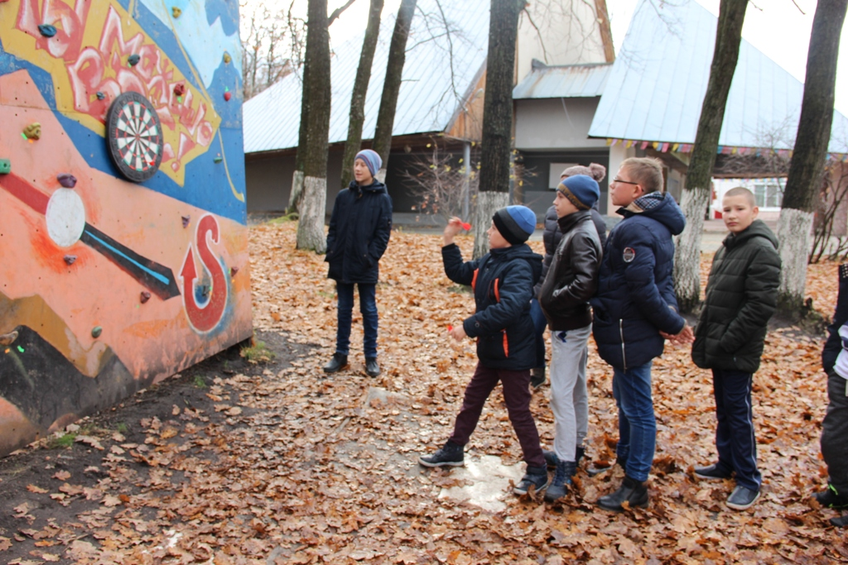
- игровые физкультурные занятия с элементами логоритмики.
- культурно-досуговые мероприятия, способствующие общению, развитию социокультурного и эмоционального опыта детей –инвалидов;
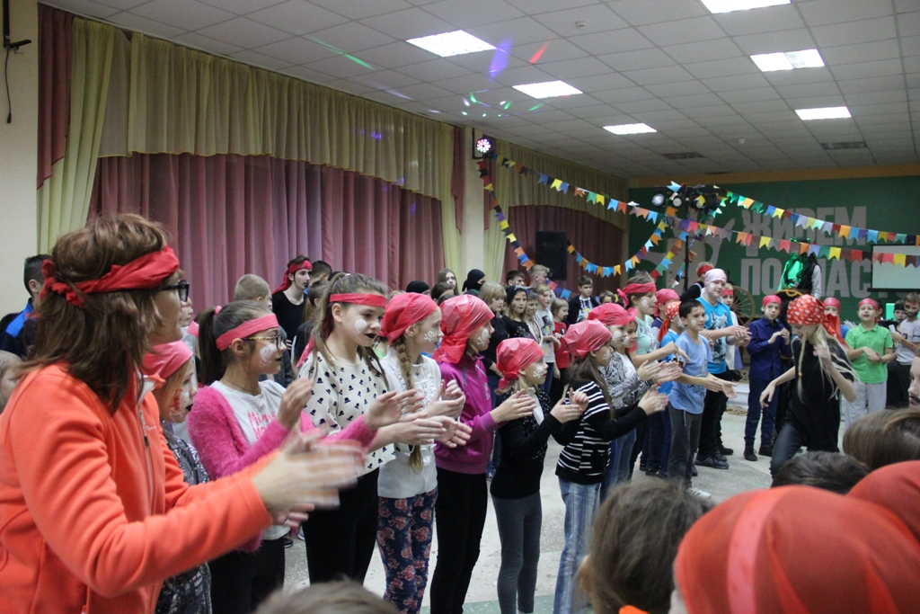
- мероприятия к праздничным датам, развивающие игры, игры на свежем воздухе;
ООК «Звёздный» — единственный в Липецкой области лагерь, где каждый ребенок, особенно имеющий проблемы со здоровьем, имеет возможность лечиться с помощью иппотерапии.
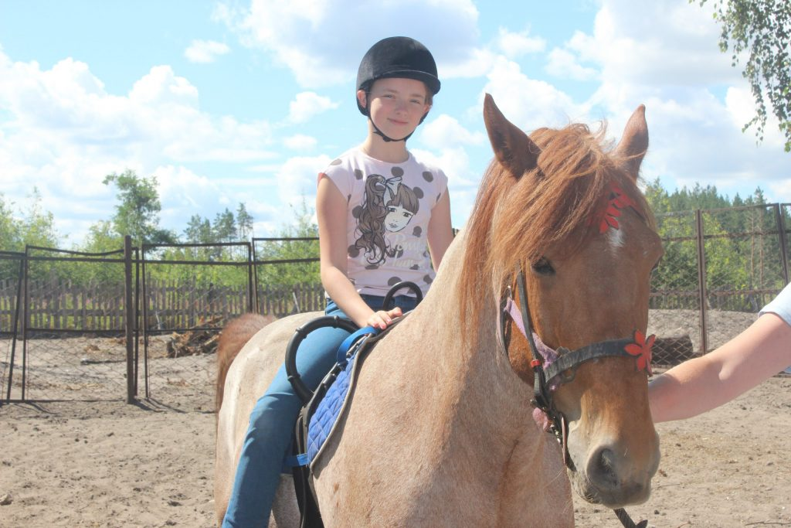
Иппотерапия – это форма лечебной физкультуры, где в качестве инструмента реабилитации ребенка с особыми потребностями выступают лошадь, процесс верховой езды и физические упражнения, выполняемые во время верховой езды. Во время верховой езды включаются все основные группы мышц.
Чтобы не упасть с лошади, во время езды ребенок совершает различные телодвижения, а также работает одновременно руками и ногами – этот эффект иппотерапии не достигается никакими другими видами спорта.
При оптимальной нагрузке позвоночника создается сильный мышечный корсет, улучшается кровообращение, нормализируется обмен веществ в межпозвоночных дисках.
Замечательным концертом на базе ЦДО поздравили ребята своих мам и бабушек с Днем матери! Праздничная атмосфера царила на протяжении всего концерта! Юные артисты читали мамам стихотворения, пели трогательные песни, играли на мелодике музыкальные композиции. После концерта состоялась праздничная ярмарка, на которой были сладкие угощения, различные вещи, сделанные руками учащихся! Публику развлекали цыгане шутками, прибаутками, песнями и плясками! Была проведена занимательная лотерея.
Все гости были довольны и счастливы от тех положительных эмоций и мощного позитива, которыми их зарядили выступающие на этом концерте!!!!!!!
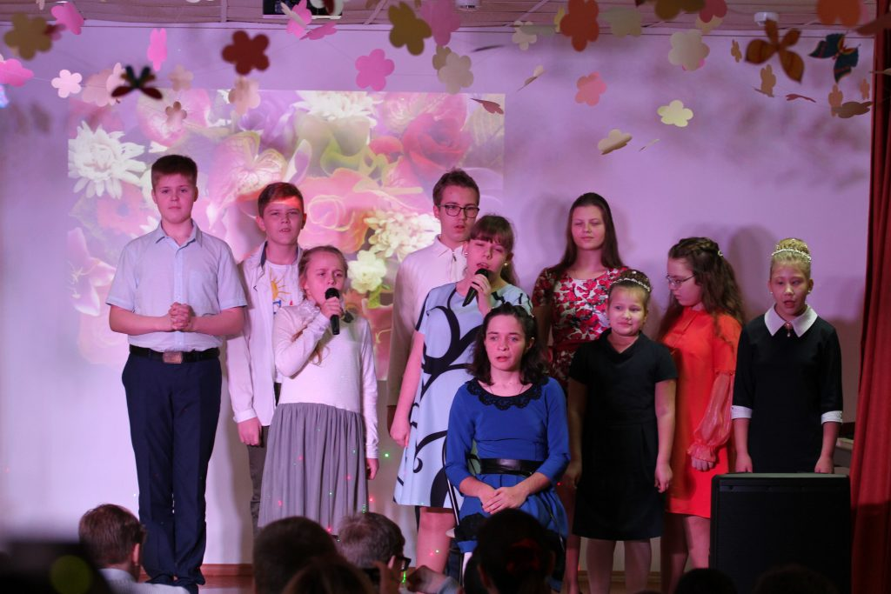

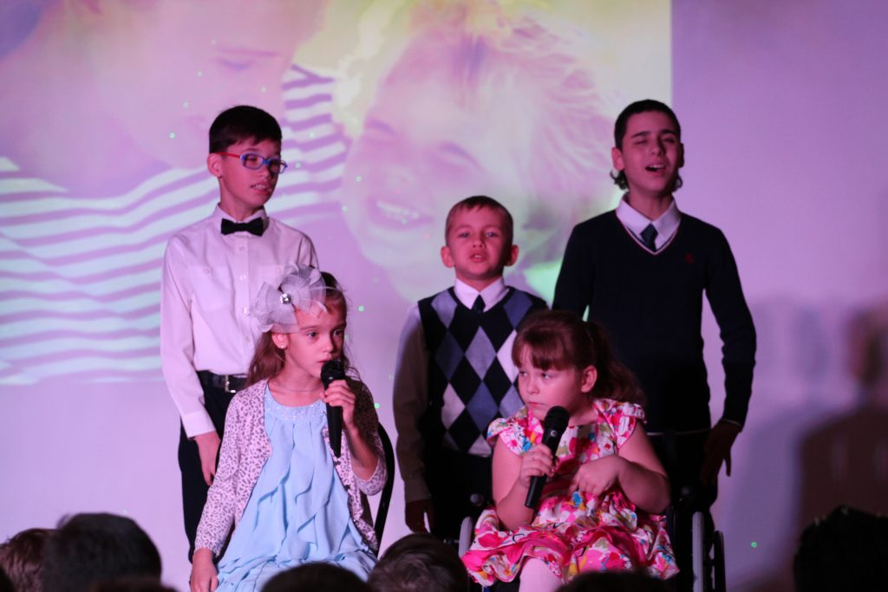

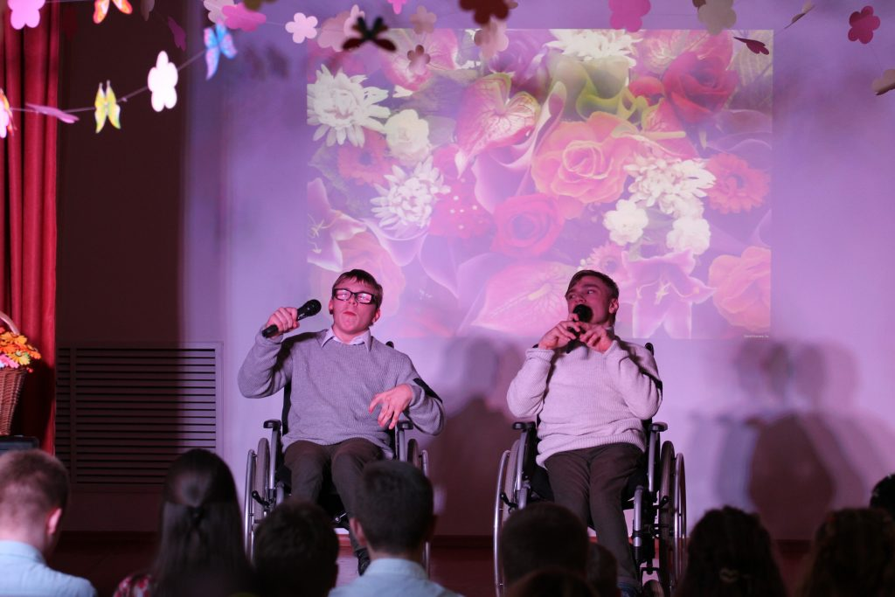

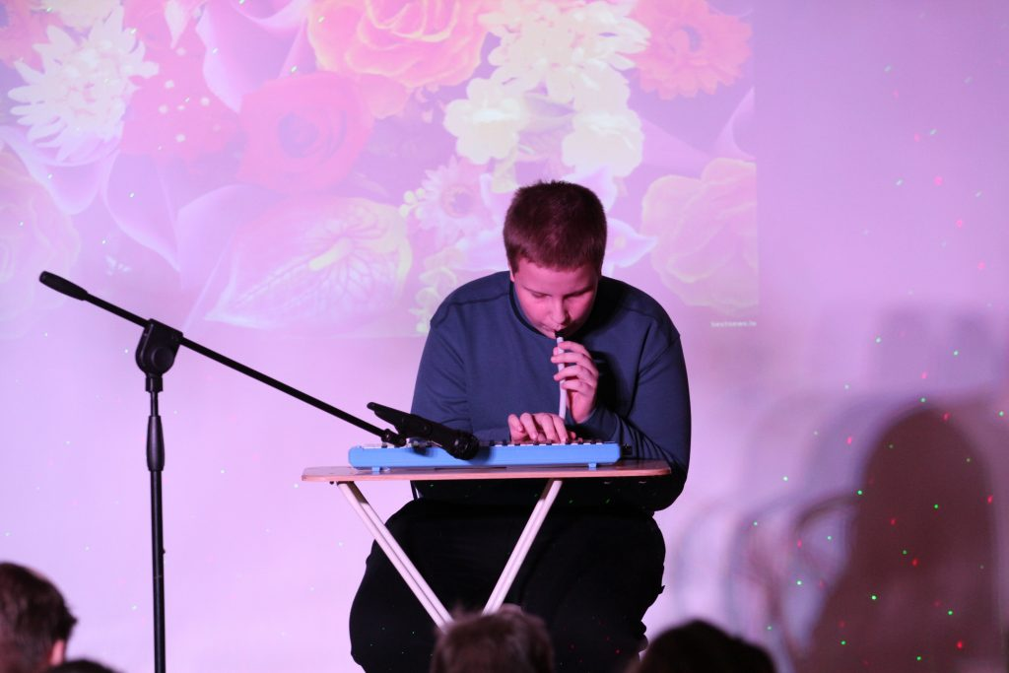

Программа «Детская библиотека»
На выполнение программы затрачено 49 000 рублей
Волонтерский труд 50 000 руб.

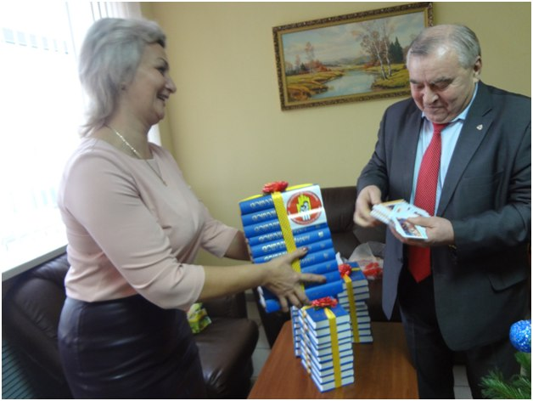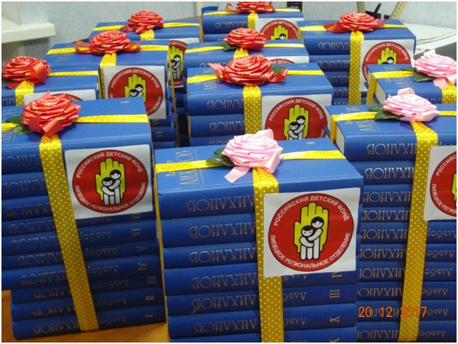

«Не хлебом единым жив человек», для полного счастья человеку мало материального благополучия, ему необходима духовная пища, моральное удовлетворение. Сегодня книга не является единственным источником получения информации. Порой проще получить ответы из интернета, нежели изучать книги и тратить время на поход в библиотеку.
Любой процесс, так или иначе, можно рассматривать с точки зрения его пользы и вреда. Но чтение, пожалуй, является исключением. Нравственную, развивающую, интеллектуальную пользу его трудно переоценить. А привить детям любовь к чтению является важнейшей задачей взрослых.
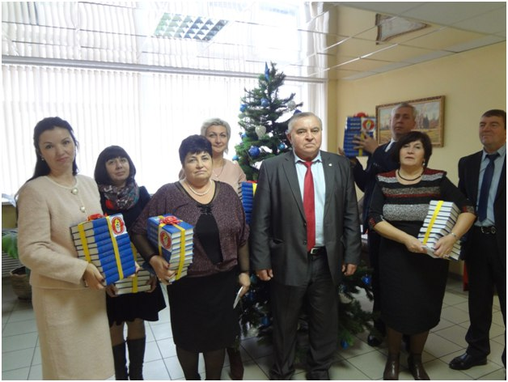
В рамках данной программы 12 учреждений Липецкой области: ГБОУ «Специальная школа-интернат с.Дмитряшевка», ГБ ОУ "Специальная школа-интернат г. Грязи", ГОАОУ «ЦОРиО», ГБОУ «Специальная школа-интернат г.Данкова», ГБОУ "Специальная школа-интернат г.Задонска", ГБОУ "Специальная школа-интернат г. Усмань", ГБОУ "Специальная школа-интернат г. Ельца", ГБОУ " Специальная школа-интернат с. Вторые Тербуны", ГБОУ "Специальная школа-интернат с. Ериловка", МБОУ СОШ №12 г. Грязи., МБОУ СОШ № 2 г. Грязи, МБОУ СОШ №1 г. Грязи, во время благотворительной акции «Ум без книги, как птица без крыльев» получили в дар собрания сочинений в 10 томах А.А. Лиханова.

Программа «Духовная защита»
Волонтерский труд 30 000 руб.
На базе ГОАОУ «ЦОРиО» еженедельно совершаются богослужения.
Каждый понедельник клирик Христорождественского собора Липецка иерей Сергий Гришанов совершает молебен святому великомученику и целителю Пантелеимону в домовом храме Липецкого областного центра для слепых и слабовидящих детей.
Несколько лет назад народный учитель Российской Федерации И.И. Батищев предложил создать в стенах школы храм. В 2009 году епископ Липецкий и Елецкий Никон совершил освящение домовой церкви во имя великомученика и целителя Пантелеимона. Храм школы-интерната уникальный – специально для воспитанников было решено вырезать из дерева объемный иконостас.
«Храмы должны быть там, где есть люди, – рассказал директор школы, – у нас обучается более 500 детей, многие из них инвалиды по зрению, и мы надеемся, что благодаря специалистам школы-интерната и с Божьей помощью они преодолеют этот недуг».
В храм дети ходят по своему желанию. Несколько раз в неделю отец Сергий или учителя воскресной школы беседуют с детьми о Боге. «Детям рассказывают, что самым главным является стремление заслужить своими добрыми делами Царство Небесное, спастись, – рассказал священник. – Я им постоянно говорю о необходимости быть добрее друг к другу, не обижать других».
Помимо уроков в школе проводятся занятия более 40 кружков, в которых раскрываются разнообразные таланты ребят. Воспитанники школы-интерната мастерят картины из войлока, фигуры из соломы, глины, бумаги, шьют костюмы для выступлений, вяжут, вышивают, играют в театре, поют. А еще слабовидящие и слепые дети очень любят читать. В библиотеке есть специальное оборудование для чтения книг, есть здесь и книги со шрифтом Брайля – педагога, в детстве потерявшего зрение. Читают воспитанники школы-интерната и книги о Боге, святых, о храмах.
Постоянно организуются паломнические поездки для посещения святых мест с целью ознакомления с историей, архитектурой, иконописью монастырей и храмов, особенностях богослужения, святых и подвижниках благочестия, чья жизнь и деятельность была связана со святынями. Создание условий для погружения детей в атмосферу православной жизни, и тем самым приобщение детей к богатому культурно-историческому наследию Руси.
Дети в рамках программы получают высокохудожественную литературу, а именно «Божий мир», который издается по благословению Его Святейшества, Святейшего Патриарха Московского и всея Руси Кирилла.

Программа «1 июня – Международный день защиты детей» - самая яркая и запоминающаяся.
Волонтерский труд 300 000 руб.
По традиции месячник самого доброго фонда, посвященный Международному Дню защиты детей, прошел под девизом «Каждому ребенку - защиту и внимание взрослых!» и начался 19 мая с познавательной экскурсии по зоопарку, которая проводилась для 30 детей – сирот. Ребята познакомились с коллекцией животных зоопарка, которая за последнее десятилетие увеличилась почти в три раза, а количество экземпляров - в 9 раз.
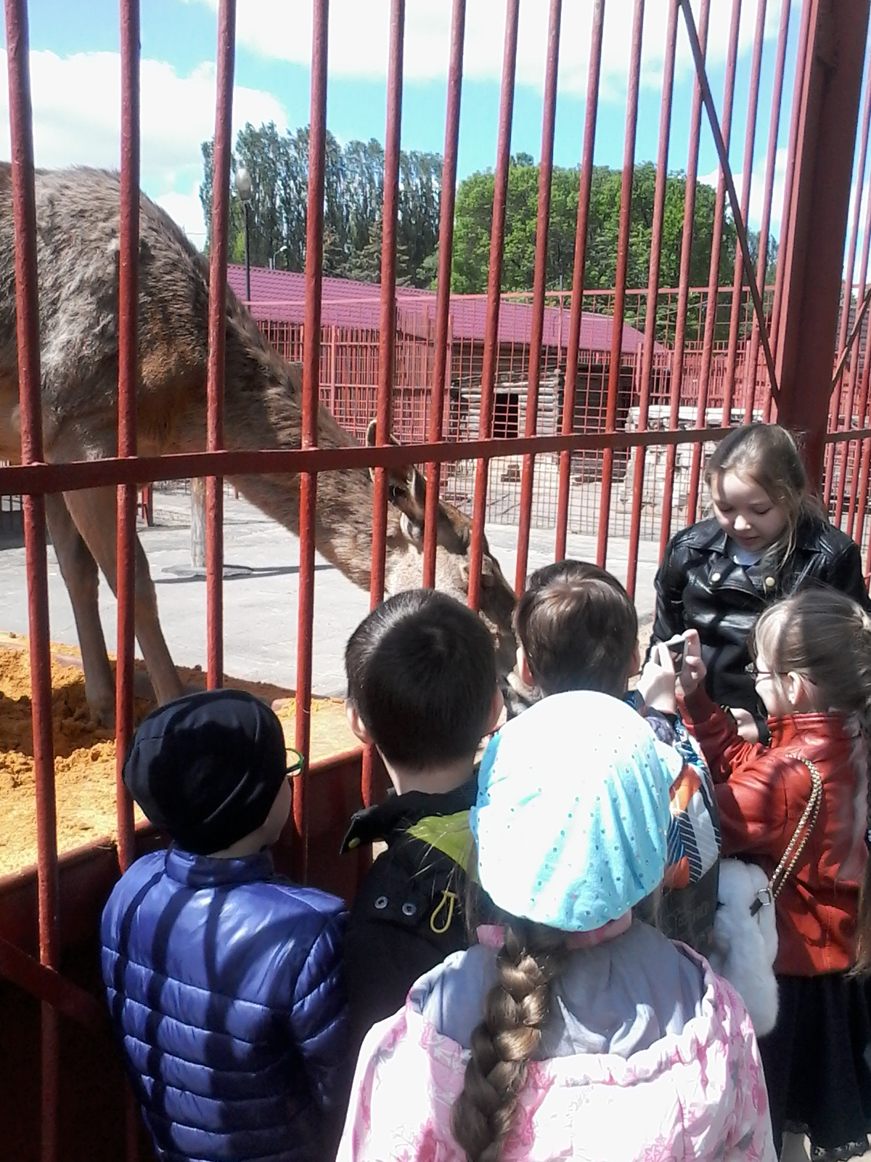
325 видов и более 3500 экземпляров;
45 видов животных Липецкого зоопарка занесены в Международную Красную книгу;
18 видов животных – в «Красную книгу России»;
14 видов – в «Красную книгу Липецкой области».
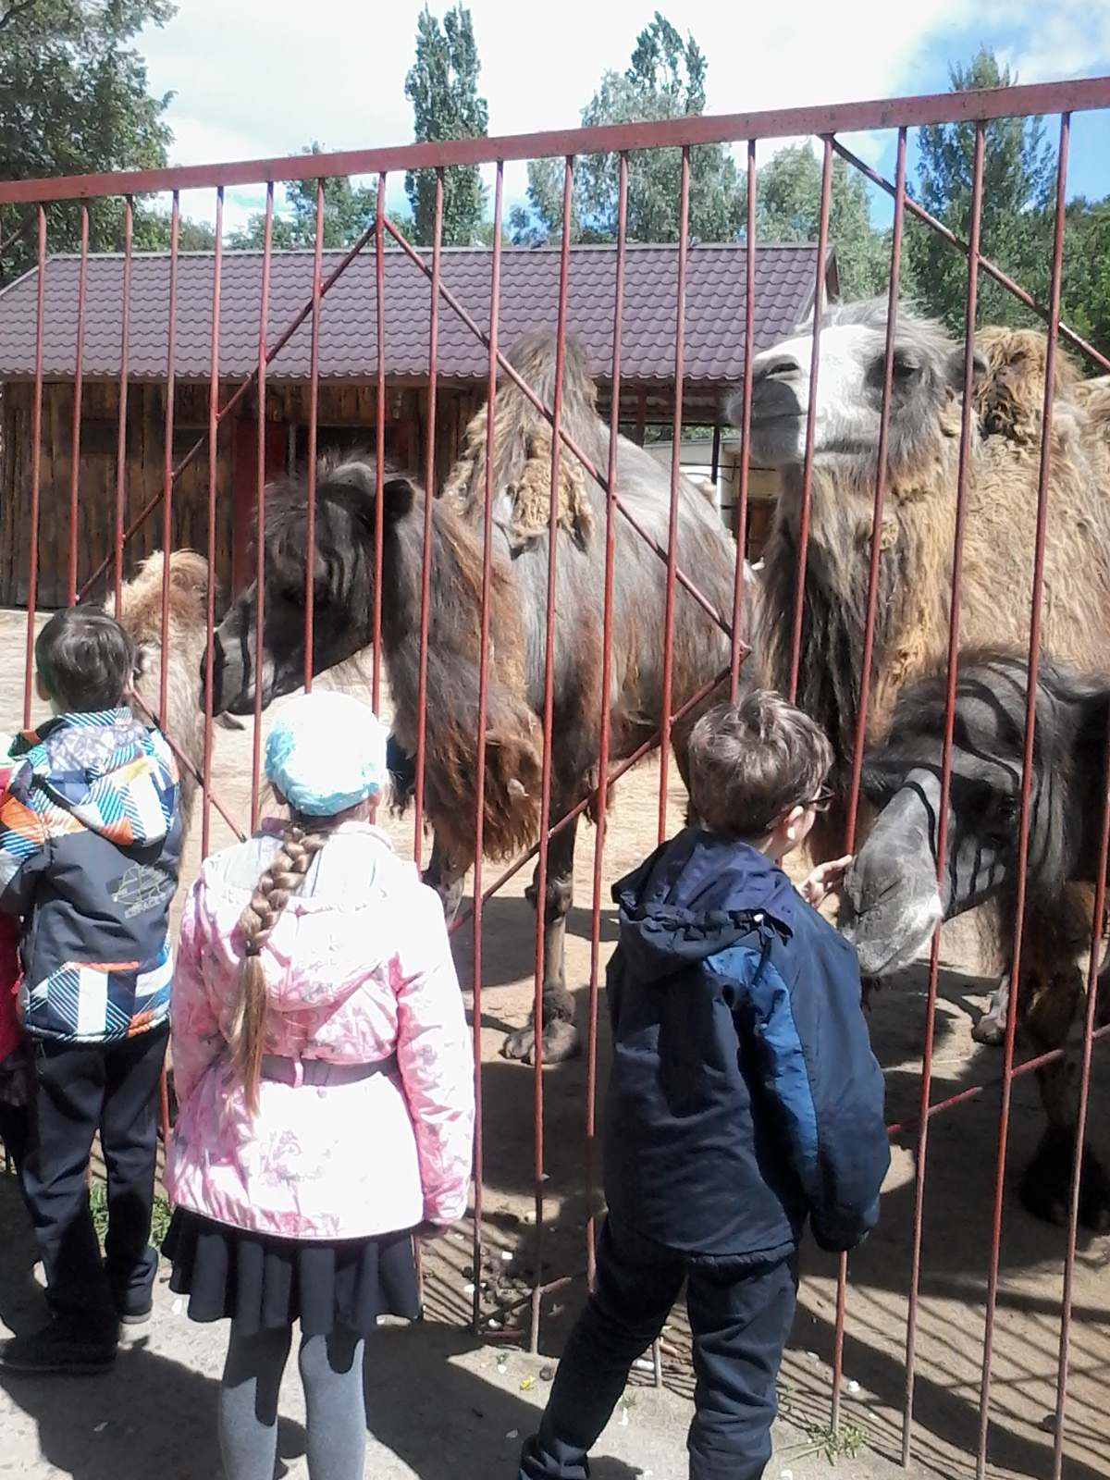
За последние пять лет в зоопарке родилось 9 бурых и 7 белогрудых медведей, 3 персидских леопарда, 17 пум, 8 ягуаров, 20 сервалов. 8 рысей, 3
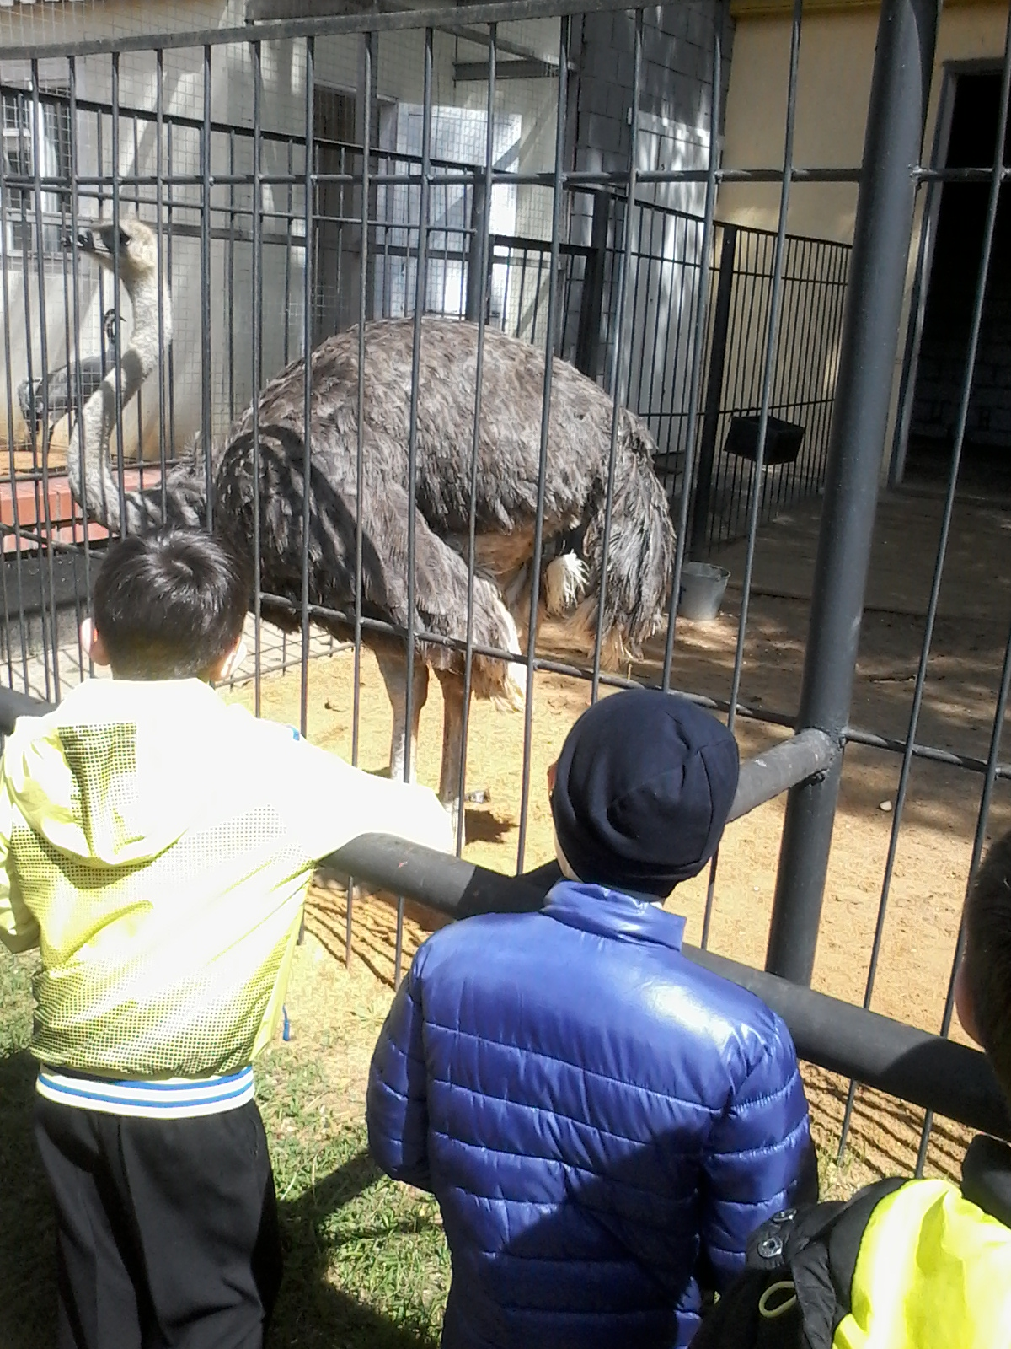
зелёных мартышки, 51 серебряный и золотой фазан, 2 зубра, 12 гривистых баранов, 9 лошадей Пржевальского, 21 геккон Токи и много других животных.
Гордостью и красой зоопарка являются журавли. Пары серых, канадских, венценосных, японских журавлей и журавлей-красавок имеют новые просторные вольеры и начинают обзаводиться потомством.
Большим событием для зоопарка стало открытие в 1996 году аквариума. Первыми его обитателями были болотные, красноухие и среднеазиатские черепахи, шпорцевые лягушки, пара кайманов, пираньи.
В 2002 году к аквариуму пристроили террариум. Дети и взрослые смогли увидеть в новом зале более 30 видов пресмыкающихся и земноводных.
Далее детям представилась возможность посетить липецкие театральные площадки. ОАУК «Липецкий государственный академический театр драмы имени Л.Н. Толстого» пригласил ребят на просмотр четырех спектаклей: «Приключения Тома Сойера» Т. Мейсон, "Дюймовочка" Г.Х. Андерсен, Н. Эрдман, "Сокровища капитана Флинта" Б. Савельев, «Королевская корова» Л. Титова, А. Староторжский.
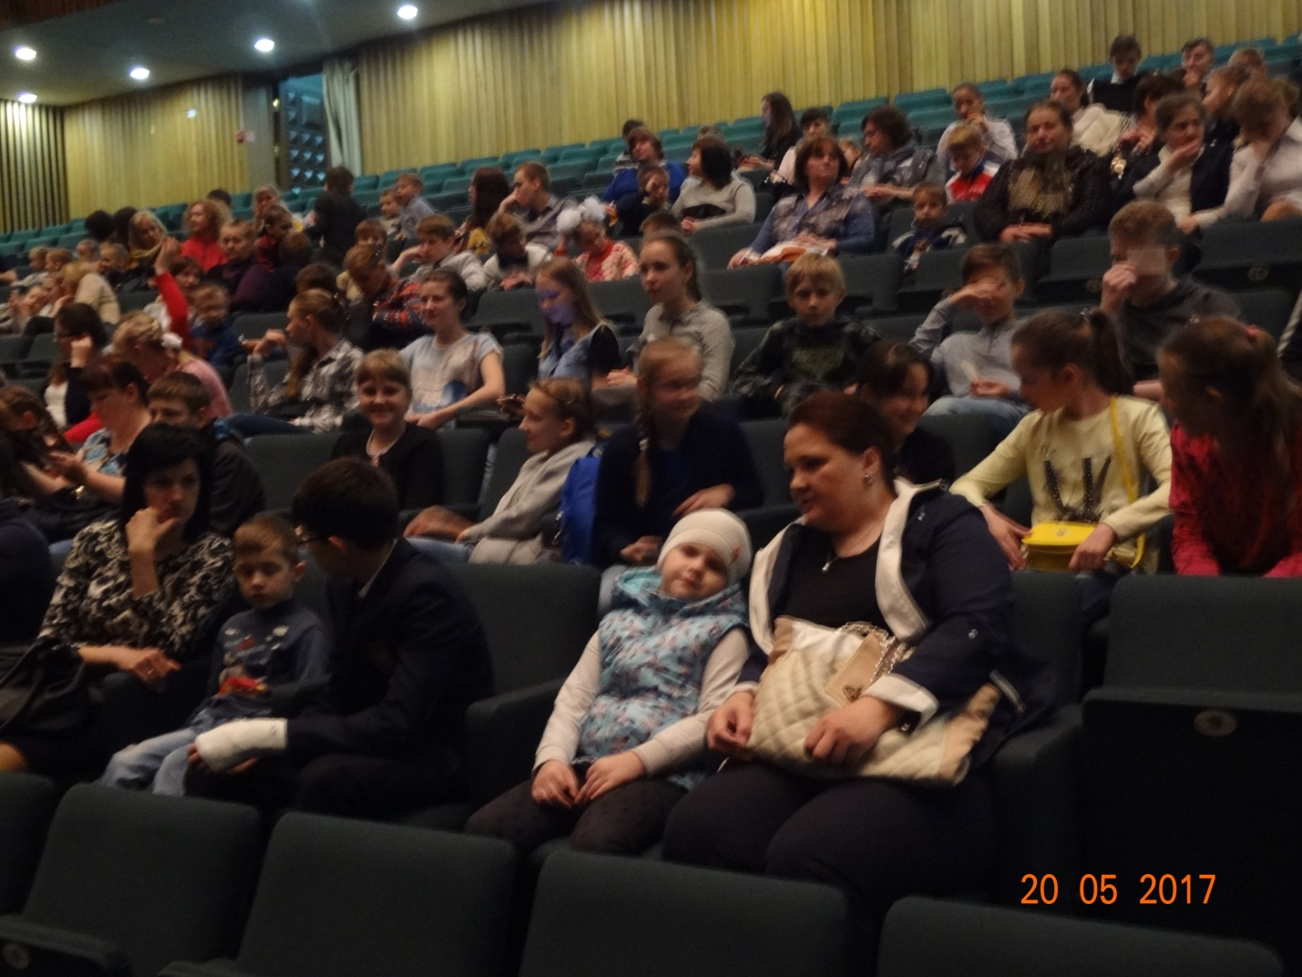
Том Сойер и его друзья, а также вся яркая «компания» колоритных персонажей Твена вошли в пьесу американского драматурга Тимоти Мэйсона. Драматургом прекрасно передан стиль писателя, его искрометный юмор. Более того, Марк Твен становится одним из участников действия – не только рассказчик, но и участник споров и судов, перевоплощаясь в разные образы.
Для детей спектакль по произведению «Приключения Тома Сойера» стал не только развлекательным, но и поучительным. Ведь История Тома, Гека, их приятелей и их соперников – это история, как нарушая правила и устои можно и нужно оставаться честным к самому себе и не нарушать главных принципов человеческого существования. По сути, совершая мелкие проступки, ослушиваясь «правильных» взрослых, Том и его друзья приходят к основным заветам любой человеколюбивой и гармоничной религии. В них навсегда останется жив дух авантюризма, но они никогда не решаться на настоящее преступление. И найдя свой заветный клад, получив даже почёт в обществе, герои решают дальше завоевывать неизведанное.
Каждый из нас должен помнить, как быть ребенком, верить в суеверия, поддерживать дух авантюризма и стремлениям к приключениям.
Каждый взрослый должен оставаться ребенком, чтобы своим детям передать веру в чудо и исполнение желаний.
Наивная и трогательная сказка Г.Х. Андерсена в инсценировке Н. Эрдмана оживает на сцене театра светом бесчисленных волшебных фонариков, блеском эльфийских крылышек и россыпью чудных снов из зонтика Оле-Лукойе.
Мудрый, таинственный Оле-Лукойе и милые озорники Эльфы поведали зрителям красивую историю о крохотной девочке, родившейся из цветка.
Жизнь, будто порывом ветра, подхватит Дюймовочку как пушинку, и пронесёт через многие испытания, навстречу своему счастью. На пути она встретит препятствия, но мелодия сердца, укажет ей её путь.
Пьеса Б.Савельева по мотивам известного романа "Остров сокровищ".
Этот роман Стивенсона, принесший ему известность, переведен на множество языков, а счет его экранизациям идет на десятки.
Это рассказ о том, как однажды в темную бурную ночь на пороге трактира «Адмирал Бенбоу» появился старый пират Билли Бонс. В результате зловещих и странных событий молодой Джим становится обладателем карты сокровищ капитана Флинта. В сопровождении друзей и целой команды пиратов он отправляется в путь...
МУ «Липецкий драматический театр» представил спектакль «Хрустальная сказка» фантазия театра по сказке "Золушка"
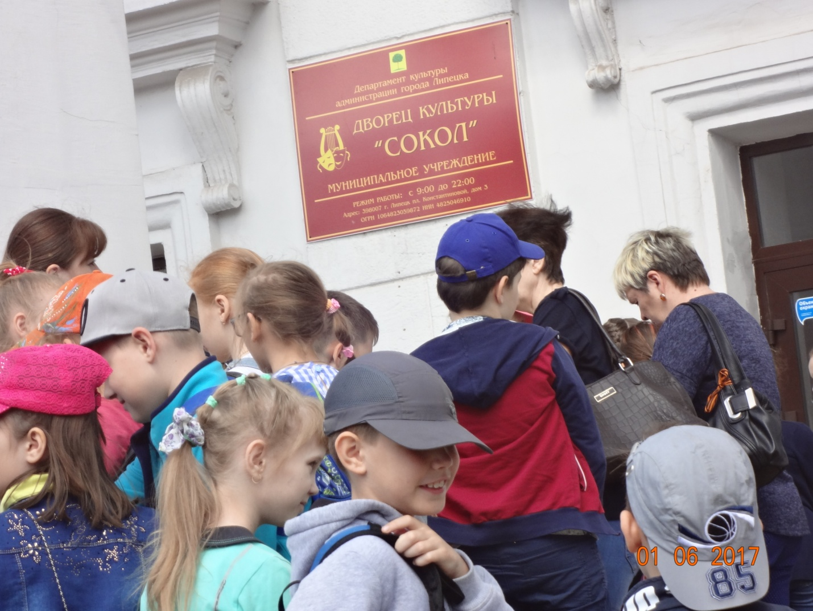
Добрая история о бедной Золушке и её светлых мечтах, которым, как и полагается в любой сказке, суждено сбыться. Яркий мир, полный юмора, волшебства и лирики был интересен, как самым маленьким, так и более взрослым зрителям.
В Липецком областном краеведческом музеи ребята посетили два зала: «Русской доблести» и «Природа Липецкой области».
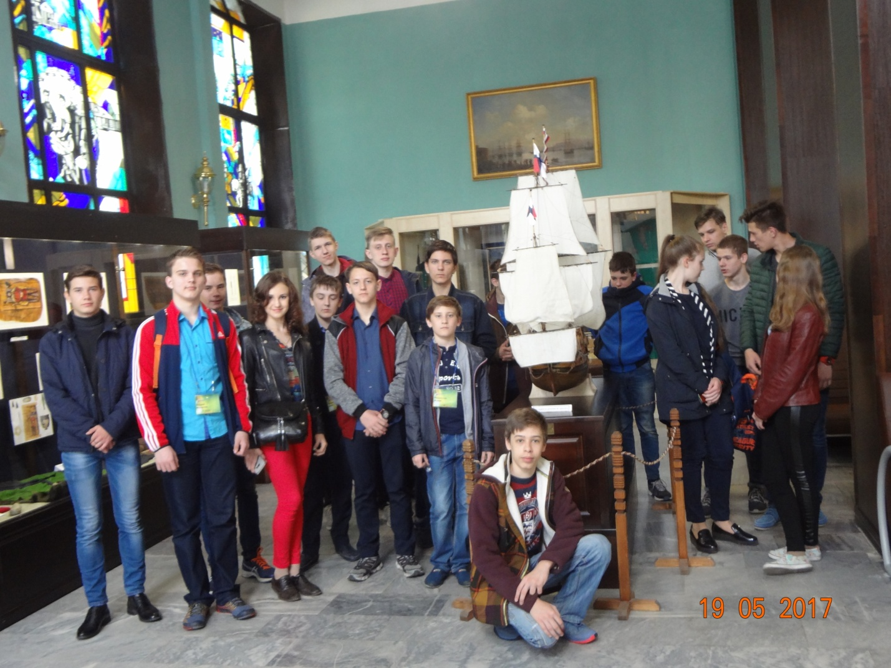
В зале «Русской доблести» представлена экспозиция истории Липецкого края XII – начала XX веков. Липецкий край, а именно город Елец, упоминается в Никоновской летописи в 1146 году. Зал показывает, какой вклад внесла земля Липецкая в создание регулярного Военно-морского флота, каково значение нашего края в защите Российского государства, рассказывает о ратных подвигах наших земляков.
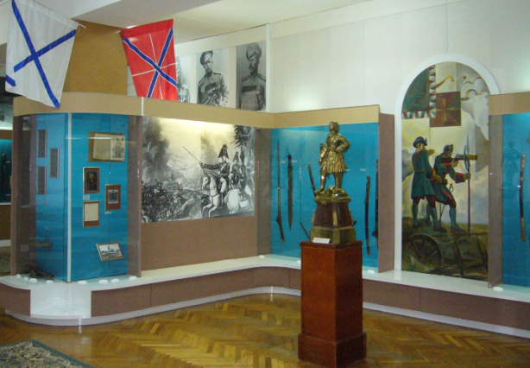
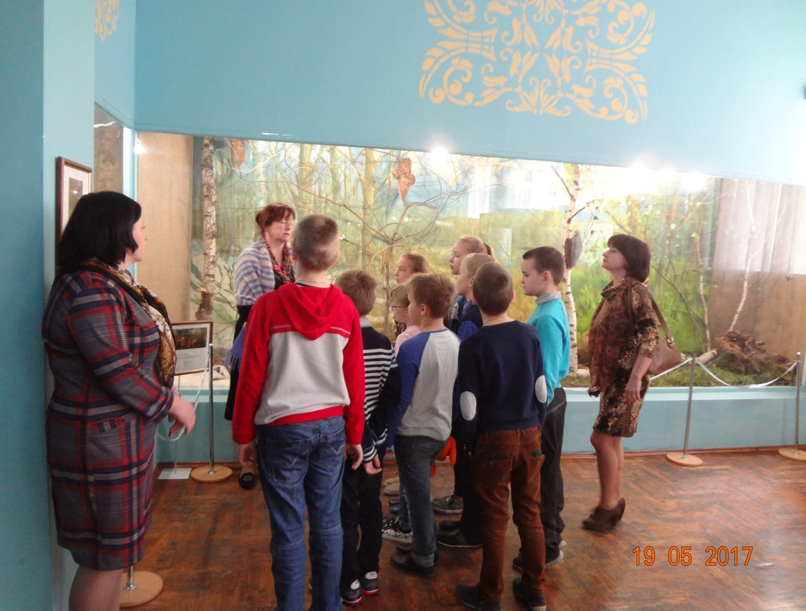
16 марта 2010 года состоялось открытие новой экспозиции отдела природы, основу которой составили диорамы и биологические группы. Оригинальный проект новой экспозиции «Природа Липецкой области» разработали и воплотили в жизнь молодые художники Пётр Космаков (Лебедянь) и Александр Марчуков (Липецк).
Благодаря сделанным их руками «окнам в природу» дети познакомились с обитателями смешанных и лиственных лесов, прибрежной и подводной части водоёмов, лесных болот и тростниковых зарослей. В диорамах и витринах представлено свыше 30 видов растений и 80 видов животных, встречающихся на территории нашего края, в том числе 14 видов растений и 28 видов животных, занесённых в Красную книгу Липецкой области. Новая экспозиция так же содержит материалы, характеризующие физико-географическое положение, климатические условия, полезные ископаемые, почвы, растительные сообщества и особо охраняемые природные территории нашего края.
В День защиты детей в 15-м микрорайоне Липецка устроили праздник для детворы. Организовала его Вера Жданова - член Президиума ЛРО ООБФ «Российский детский фонд». Идею поддержал председатель горсовета, депутат Игорь Тиньков.
Вера Жданова: "Я решила провести такой праздник во дворе, чтобы сплотить ребят, чтобы они подружились. Но случилось так, что они пришли со всех 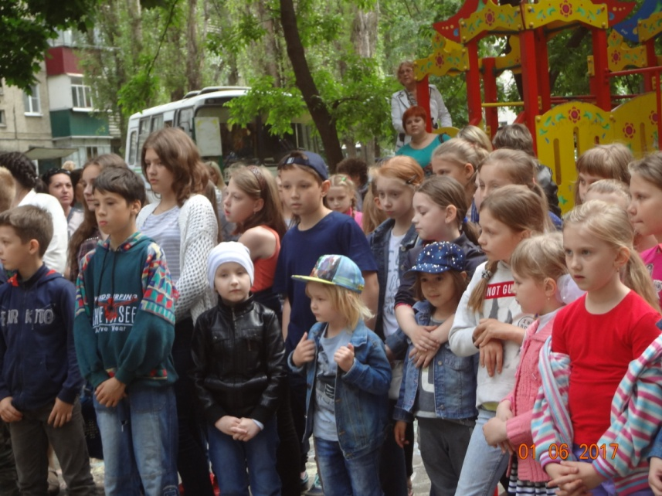
дворов".
Игорь Тиньков, председатель Липецкого городского Совета депутатов: "И людям это приятно. И пример хороший. И депутаты должны на это реагировать в каждом дворе, где будут такие мероприятия проводиться. И исполнительная власть в том числе".
В одном дворе собрались дети всего района. Участвовали в конкурсе рисунков на асфальте, пели, танцевали. Два часа мальчишек и девчонок развлекали аниматоры. Каждый участник получил подарки от Детского фонда.
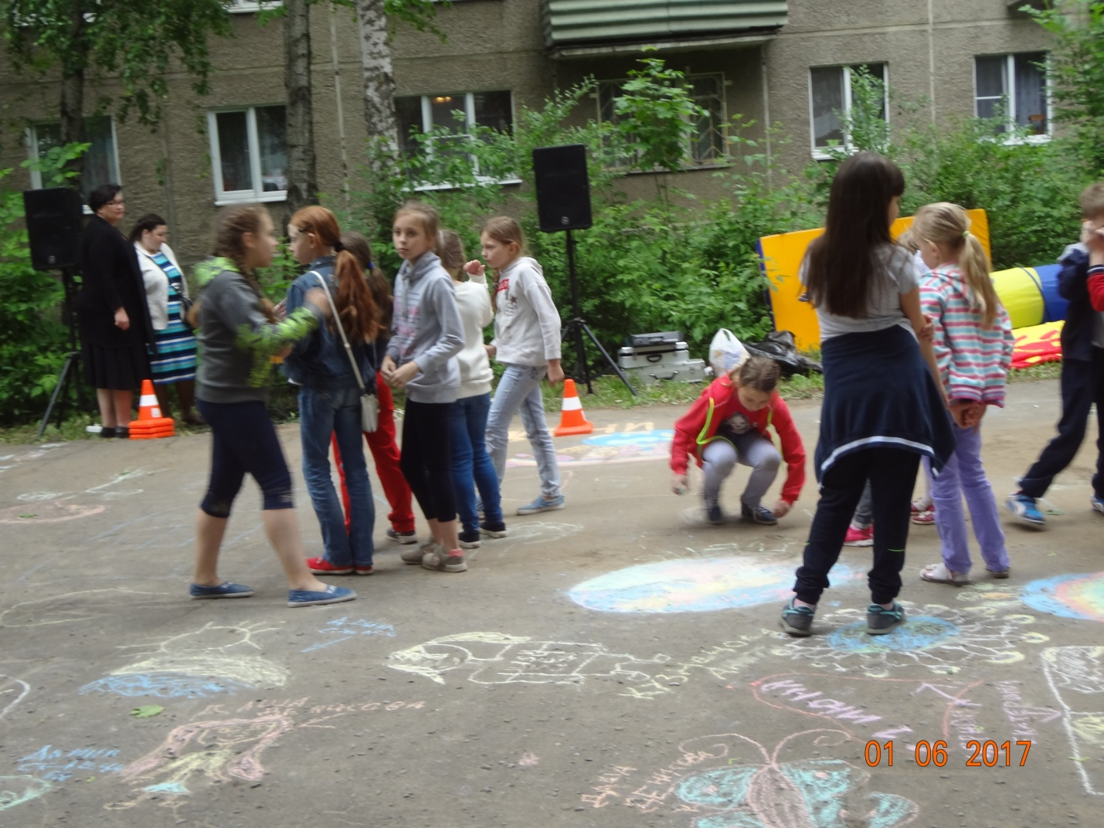
Игорь Батищев, председатель регионального отделения Российского детского фонда: "Хотелось бы, чтобы не только в праздники обращали внимание на детство. Не зря президент принял решение — "Десятилетие детства". Настало время больше обращать внимание на проблемы детства. Это будущее России"

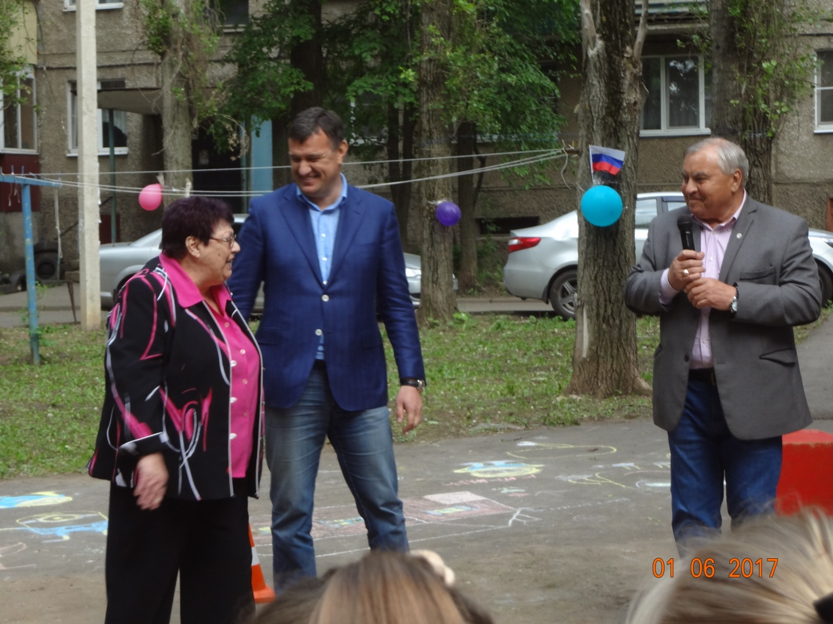
Всего в Декаде детского фонда приняли участие около 1 500 детей,

Программа «Новогодний подарок»
На выполнение программы затрачено 35 000 рублей.
Волонтерский труд 50 000 руб.
«Совершите чудо!» Под таким девизом прошла зимняя смена в «Звёздном».
Чудеса случаются, в этом нет никакого сомнения! Стать настоящим волшебником и совершить чудо попробовали ребята в наступившем году. Подарить друг другу хорошее настроение, улыбку, осуществить чью-то мечту, сделать подарок своими руками, порадовать близких – не это ли чудо?
Хорошее настроение сопровождало детей и взрослых при встрече Нового года, во время веселых праздников: Шоу талантов «Чудо-человек», конкурс караоке «Хором песни петь чудесней!», «Зимние забавы», «Колядки». Завершилась смена праздничным Рождественским вечером, где самые талантливые ребята подарили своё творчество и были награждены грамотами и призами.

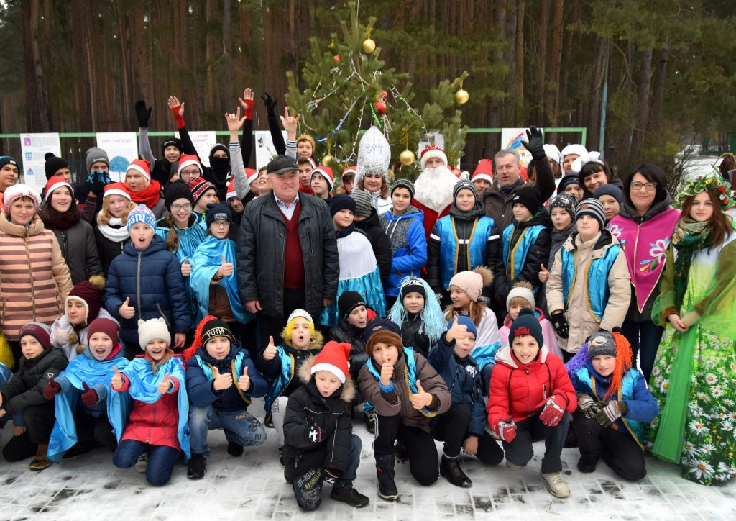
Поздравить детей с новогодними праздниками приехали заместитель главы администрации Липецкой области Юрий Таран и Председатель Липецкого отделения «Российский детский фонд» Игорь Батищев. Почетные гости поучаствовали в конкурсах и соревнованиях.

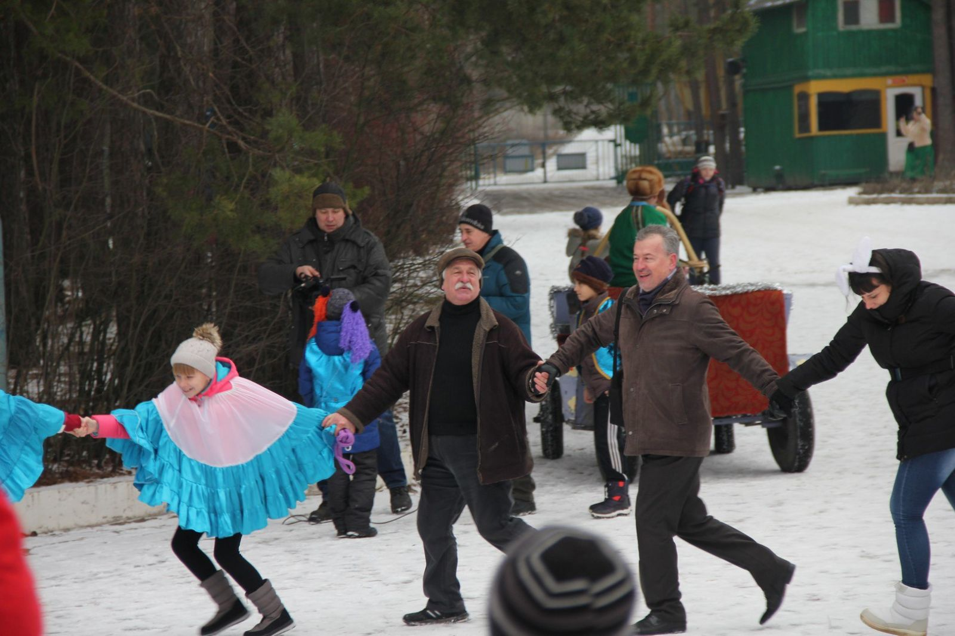

Отделение вручило детям новогодние подарки и сувениры на память во время праздничных мероприятий.
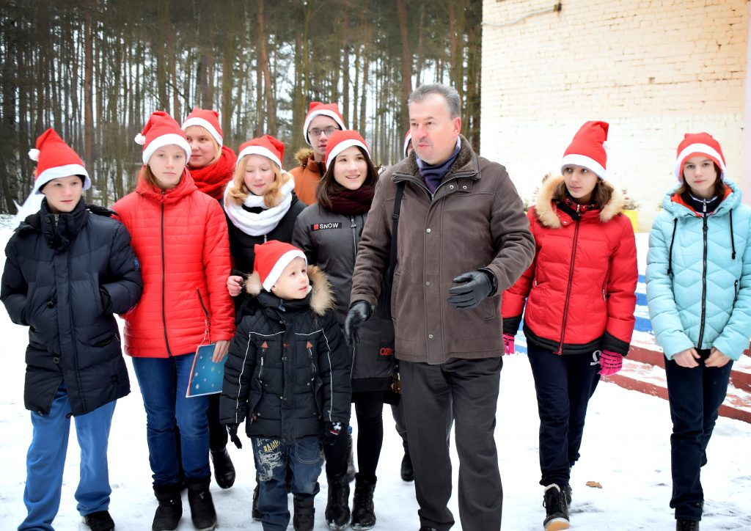
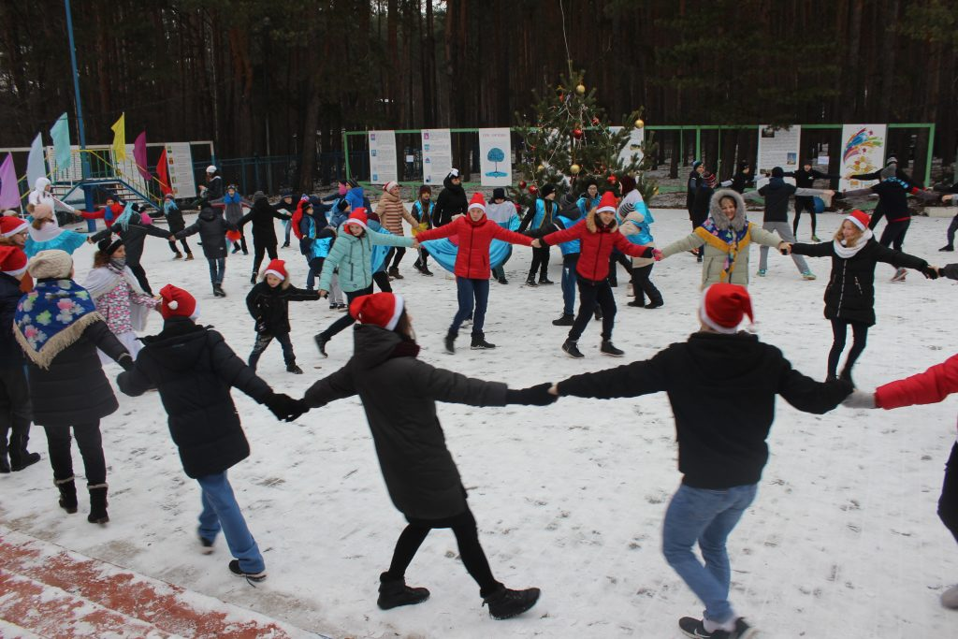
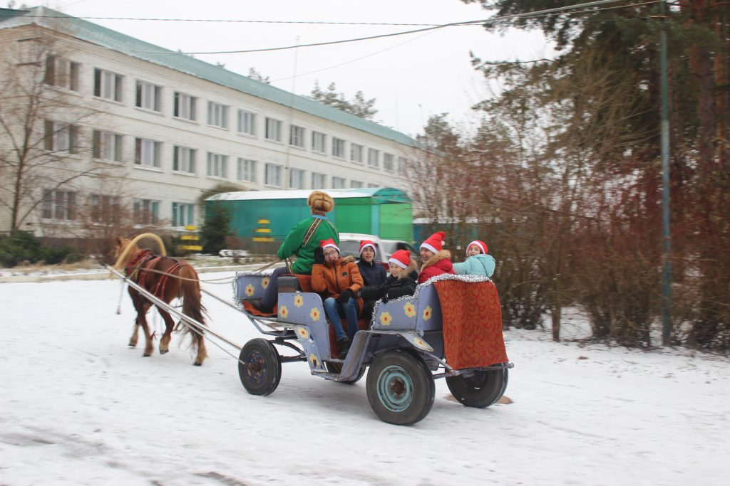

4.Организационная работа
В 2017 году Липецким региональным отделением было проведено: два заседания Правления протокол от 30.11.17.г. и 25.12.2017 г., заседание попечительского совета Липецкого регионального отделения ООБФ «РДФ» протокол от 29.12.17. г., 11 заседаний Президиума Правления (протокол №1 от 18.01.17. г., протокол №2 от 27.01.17 г., протокол № 3 от 27.02.17. г., протокол № 4 от 28.02. 17.г., протокол № 5 от 20.03. 17. г., протокол № 5/1 от 31.03. 17. г., протокол № 6 от 21.04. 17. г., протокол № 7 от 11.05. 17. г., протокол № 8 от 11.07. 17. г., протокол № 9 от 28.09. 17. г., протокол № 10 от 15.12. 17. г., протокол № 11 от 25.12. 17. г.). На заседаниях обсуждались вопросы оказания благотворительной материальной помощи, отчеты о проделанной уже работе, подготовка и проведение различных мероприятий, награждение победителей конкурсов и т. д..
Деятельность Липецкого регионального отделения постоянно освещается в средствах массовой информации, на радио и телевидении.
Благотворительные акции, проекты, праздники состоялись при помощи поддержки области, руководителей многих предприятий, коллективов и наших земляков, которые вносили посильные средства.
Президиум Липецкого регионального отделения, его Председатель Игорь Батищев благодарят всех, кто помогал в течение года дарить радость детям Липецка и области.
Среди помощников ЛРО ООБФ «РДФ» директора учреждений, юристы, психологи, журналисты, врачи, фотокорреспонденты, художники, дизайнеры, воспитанники детских домов и интернатов, дети из многодетных и малообеспеченных семей, студенты ЛГПУ, учащиеся школ Липецкой области и т. д…
Низкий поклон волонтерам отделения - детям - сиротам, детям – инвалидам, для которых общечеловеческие ценности добра, милосердия, взаимопомощи не пустые слова, а то, чего они были лишены и то, чем они с радостью делятся.
Отдельное спасибо хотелось бы сказать управлению внутренней политики Липецкой области, управлению образования и науки Липецкой области, управлению социальной защиты Липецкой области, депутату
Липецкого областного Совета депутатов шестого созыва, Президенту ООО «Группа Компаний «Торгсервис» г. Липецка Павлову Александру Николаевичу, генеральному директору ОАО «Юговостокэлектромонтаж-1» Косенкову Вячеславу Михайловичу, генеральному директору ЗАО «Роспечать» Полуказаковой Валентине Ефимовне, генеральному директору
ОАО «Липецккомбанк» Митрохиной Ольге Николаевне, генеральному директору ООО «Липецклифт» Голубеву Валерию Борисовичу, генеральному директору АО «Липецкий хладокомбинат» Афанасьеву Александру Михайловичу, директору ООО «НПП» Валок-Чугун» Бабанову Александру Александровичу, директору ООО «Теплоэнергомонтаж» Пономареву Сергею Николаевичу, генеральному директору АО «Газпром газораспределение Липецк» Карасикову Сергею Николаевичу, директору филиала «Коопрынокторг» Липецкого облпотребсоюза Харьковой Наталье Петровне, директору ООО «МРТД» Болдыреву Сергею Васильевичу за их неравнодушие, заинтересованность судьбами детей региона, стремление помочь сиротам и больным детям, детям из многодетных малообеспеченных семей.

5.Гранты, аукционы, государственная помощь.
Липецкое региональное отделение общероссийского общественного благотворительного фонда «Российский детский фонд» участвовало в конкурсе социально значимых проектов социально ориентированных некоммерческих организаций на получение субсидии из областного бюджета в 2017 году на реализацию социально значимого проекта «Для семьи и детей» по направлению «Профилактика социального сиротства, поддержка материнства и детства» и получило поддержку на сумму 260 000 рублей.

Председатель И.И. Батищев

